

**REPUBLIQUE DU BENIN**

**-------------**

**MINISTERE DE L’ENSEIGNEMENT SUPERIEUR ET DE LA RECHERCHE SCIENTIFIQUE (MESRS)**

**-------------**

**UNIVERSITE D’ABOMEY CALAVI**

**--------------**

**ECOLE POLYTECHNIQUE D’ABOMEY-CALAVI**

**-------------**

**DEPARTEMENT DE GENIE INFORMATIQUE ET TELECOMMUNICATIONS**

**-------------**

**MEMOIRE POUR L’OBTENTION DU DIPLOME D’INGENIEUR DE CONCEPTION**

**THEME** : **ETUDE DE LA MIGRATION DE LA RADIODIFFUSION FM VERS LA RADIO NUMERIQUE TERRESTRE (RNT) AU BENIN.**

**Auteur :** **Maître de mémoire :**

AKAKPO Aschareel Dr. Ir. Patrick SOTINDJO

Année académique : 2019-2020

*Sommaire*

*Sommaire* *i*

*Dédicace*s ii

*Remerciements* *iii*

*Liste des sigles et acronymes* *v*

*Liste des tableaux* *vi*

*Liste des figures* *viii*

*Résumé* *ix*

*Abstract* *x*

*Introduction générale* *1*

*Contexte, justification et problématique* *3*

*Objectif du projet* *5*

*Partie 1 : Synthèse bibliographique* *6*

*Chapitre 1 : Expérience de la réception mobile de la télévision numérique*

*dans quelques pays du monde* *7*

*Chapitre 2 : Comparaison des normes DVB-T2 et DVB-T2-Lite* *11*

*Partie 2 : Conception et implémentation du multiplex T2 intégrant le profil T2-*

*Lite et le profil T2-Base* *31*

*Chapitre 3 : Choix des outils nécessaires à la conception et à*

*l’implémentation du multiplex T2* *32*

*Chapitre 4 : Implémentation du multiplex T2* *44*

*Partie 3 : Résultats et discussions* *48*

*Chapitre 5 : Résultats obtenus* *49*

*Chapitre 6 : Discussions* *55*

*Conclusion et perspectives* *59*

*Bibliographie* *60*

*Annexes* *66*

*Summary* *85*

*Conclusion* *97*

*Table des matières* *98*

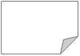

i

***Dédicace***

Je dédie ce travail :

* A ma mère **SOLOME Delphine,** *pour ses sacrifices, son amour, sa tendresse, son soutien et ses prières tout au long de mes études.*
* A mes frères et sœurs qui m’ont soutenu quotidiennement, partagé les moments de doute et de joie pendant ces années.

*Merci d’être toujours là pour moi.*

ii

***Remerciements***

Mes sincères remerciements :

* A l’Eternel Dieu Tout Puissant pour le souffle de vie qu’il continue de m’accorder ;
* A Monsieur xxxxxx, Directeur de l’Ecole Polytechnique d’Abomey-Calavi, à son adjoint le Dr. Xxxxxx et tout le personnel administratif ;
* Au xxxxxxx, Chef du département de Génie Informatique et Télécommunications (GIT) et à tous les enseignants dudit département ;
* Au Docteur Patrick SOTINDJO, mon maitre mémoire pour avoir accepté suivre ce travail en dépit de ses multiples responsabilités ;
* A l’Ingénieur Fabrice DAKO, mon maître de stage, pour son encadrement durant mon stage ;
* Aux Ingénieurs Ida TOGNISSE, Hermann ETEKA, Anne-carole HONFOGA pour leurs aides et leurs soutiens tout au long de la réalisation de ce mémoire ;
* Toute la ème promotion du Secteur Industriel de l’EPAC pour tous les moments passés ensemble.
* 



iv

***Liste des sigles et acronymes***

AM Amplitude Modulation  
AWGN Additive White Gaussian Noise  
BCH Bose-Chaudhuri-Hocquenghem  
BER Binary Error Rate  
CCETT Centre Commun d'Études de Télédiffusion et Télécommunications  
OFDM Orthogonal Frequency Division Multiplex  
CRR Conférence Régionale des Radiocommunications  
DAB Digital Audio Broadcasting  
DQPSK Differential Quadrature Phase Shift Keying  
DRM Digital Radio Mondiale  
DVB-S2 Digital Video Broadcasting- Satellite Second Generation  
DVB-T2 Digital Video Broadcasting-Terrestrial Second Generation  
ETSI European Telecommunications Standards Institute

FEC Forward Error Correction  
FFT Fast Fourrier Transform  
FIB Fast Information Block  
FIC Fast Information Channel  
FM Frequency Modulation  
HD High Definition  
HE-AAC High-Efficiency Advanced Audio Coding  
IDFT Inverse Discrete Fourier Transform (IDFT)  
MATLAB MATrix LABoratory  
MEPG Moving Picture Experts Group  
MSC Main Service Channel  
PRBS Pseudo-Random Binary Sequence  
PSK Phase Shift Keying modulation

QAM Quadrature Amplitude Modulation  
QPSK Quadrature Phase Shift Keying modulation  
RNT Radio Numérique Terrestre  
SDC Service Description Channel  
SI Service Information  
SNR Signal to Noise Ratio  
TDMB Terrestrial Digital Multimedia Broadcasting  
TEB Taux d’Erreur Binaire  
TFD Transformation de Fourier Discret  
TNT Télévision Numérique Terrestre  
UHF Ultra High Frequency  
UIT Union Internationale des Télécommunications  
VHF Very High Frequency

***Liste des tableaux***

*Tableau 2. 1: Différents rendements de code disponibles pour le codage de canal*

*[6] ........................................................................................................................ 13*

*Tableau 2. 2: Différents niveaux de modulation M-QAM avec leurs paramètres*

|  |  |  |
| --- | --- | --- |
| *respectifs ..............................................................................................................* | | *16* |
| *Tableau 2.* | *3: Angles de rotation en fonction de la modulation utilisée [16] .....* | *18* |
| *Tableau 2.* | *4: Caractéristiques des motifs de pilotes dispersés [16] ..................* | *21* |

*Tableau 2. 5: Motifs de pilotes utilisés pour chaque combinaison de mode FFT et*

|  |  |
| --- | --- |
| *d’intervalle de garde [21] ...................................................................................* | *22* |
| *Tableau 2. 6: Combinaisons de mode FFT et d'intervalle de garde [16] ..........* | *26* |

*Tableau 2. 7: Bandes de fréquence disponibles et fréquences d'échantillonnage*

|  |  |
| --- | --- |
| *associées [6] ........................................................................................................* | *26* |
| *Tableau 2. 8: Combinaisons possibles de niveau de modulation et* | *de rendement* |
| *de code du profil T2-Lite [23] .............................................................................* | *28* |

*Tableau 2. 9: Motifs de pilotes possibles du profil T2-Lite pour chaque*

|  |  |  |
| --- | --- | --- |
| *combinaison possible de modes FFT et d'intervalles de garde [23] ..................* | | *29* |
| *Tableau 3.* | *1:Structure de l’entrelacement binaire [16] .....................................* | *34* |
| *Tableau 3.* | *2: Matériels et logiciels utilisés ........................................................* | *42* |
| *Tableau 4.* | *1: Boîtes à outils et fonctions Matlab ...............................................* | *44* |
| *Tableau 5.* | *1: Taux d'Erreur Binaire par niveau de modulation (canal AWGN) 50* | |

*Tableau 5. 2: Taux d'Erreurs Binaires par niveau de modulation (canal AWGN et*

|  |  |
| --- | --- |
| *canal de Rice) ......................................................................................................* | *52* |

*Tableau 5. 3: Taux d'Erreurs Binaires par niveau de modulation (canal AWGN,*

|  |  |
| --- | --- |
| *canal de Rice et canal de Rayleigh) ....................................................................* | *54* |
| *Tableau 6. 1: Fonctions Matlab du bloc d'émission ...........................................* | *67* |



vi

|  |  |  |  |
| --- | --- | --- | --- |
| *Tableau 6.* | | *2: Canaux de transmission et fonctions Matlab ...............................* | *70* |
| *Tableau* | *6.* | *3: Fonctions Matlab du bloc de réception ........................................* | *71* |
| *Table 9.* | *1: Binary interleaving structure ............................................................* | | *92* |



vii

***Liste des figures***

*Figure 2. 1: Schéma synoptique d’une chaîne de transmission DVB-T2 [6]* *12*

*Figure 2. 2: Structure d’un modulateur QAM [5]* *17*

*Figure 2. 3: Exemples de constellation normale pour 4-QAM et 16-QAM* *18*

*Figure 2. 4: Exemples de constellation tournée pour 4-QAM et 16-QAM* *19*

*Figure 2. 5: Sous porteuses orthogonales [6]* *23*

*Figure 2. 6: Schéma synoptique d'une transmission OFDM [6]* *25*

*Figure 2. 7: Insertion du profil T2-Lite dans le profil T2-Base [21]* *30*

|  |  |  |  |
| --- | --- | --- | --- |
| *Figure 3.* | *1:* | *Structure du bloc d’émission du multiplex T2 ................................* | *37* |
| *Figure 3.* | *2:* | *Structure du bloc de réception du multiplex T2 ..............................* | *41* |

*Figure 5. 1: Evolution du Taux d’erreur binaire en fonction du rapport signal à*

*bruit (canal AWGN)* *49*

*Figure 5. 2: Evolution du Taux d’Erreur Binaire en fonction du rapport signal à*

*bruit (canal de Rice)* *51*

*Figure 5. 3: Evolution du Taux d’erreur binaire en fonction du rapport signal à*

*bruit (canal de Rayleigh)* *53*

*Figure 9. 1: structure of the T2 multiplex emission block* *93*

*Figure 9. 2: structure of the T2 multiplex reception block* *94*



viii

***Résumé***

Notre travail a porté sur la conception et l’implémentation du multiplex DVB-T2 (Digital Video Broadcasting-Terrestrial_2) -Base DVB-T2-Lite pour la réception en télévision numérique. L’objectif a été de déterminer l’impact des codages de canal LDPC et BCH sur les performances des différentes modulations M-QAM aussi bien en réception fixe qu’en réception mobile. Pour y parvenir, nous avons proposé un multiplex T2 inspiré de la norme DVB-T2 intégrant à la fois les signaux T2-Base et T2-Lite. En effet, ces signaux ont subi de façon indépendante les codages de canal BCH et LDPC, la modulation QAM, les entrelacements binaires, de symboles et temporel, puis ont été mis en trame pour subir les opérations d’entrelacement fréquentiel et de multiplexage OFDM. Il ressort de l’analyse des résultats que l’utilisation conjointe des codages de canal BCH et LDPC de rendement de code 1/2, du mode de multiplexage OFDM 2K et de la modulation 256-QAM, permet d’obtenir un système offrant un meilleur débit, une bonne qualité du signal et permettant la réception mobile de la télévision numérique.

**Mots Clés :** T2-Lite, LDPC, BCH, QAM, OFDM.



ix

***Abstract***

The present document covered the design and the implementation of DVB-T2 (Digital Video Broadcasting-Terrestrial_2) -Base DVB-T2-Lite multiplex for the reception in digital television. The objective was to determine the impact of BCH and LDPC coding channel on the performances of the M-QAM modulation level and on the mobile reception of the digital television. To achieve this, we have proposed T2 multiplex inspired by DVB-T2 standard integrating both T2-Lite and T2-Base signals. Indeed, these signals have suffered independently BCH and LDPC channel coding, the QAM modulation, the binary, symbol and temporal interleaving, then were placed in frame to undergo the operations of frequency interleaving and OFDM multiplexing. It emerges from the analysis of our simulations results that the BCH and LDPC coding channel of 1/2 code rate, associated with the 2K mode of OFDM multiplexing and 256-QAM modulation are the appropriate parameters which provide the best bitrate, a good signal quality and a mobile reception of the digital television.

**Keywords:** T2-Lite, LDPC, BCH, QAM, OFDM.



x

***Introduction générale***

L’avènement du numérique passe par la numérisation des réseaux de télécommunications. La télévision est l’un des réseaux de télécommunications qui, loin d’échapper aux besoins accrus de la téléphonie mobile en ressources fréquentielles, participe à la libération de certaines fréquences en passant au numérique. Pour la réalisation des nobles ambitions de la télévision, plusieurs normes de télévision numérique ont été établies [1]. La norme DVB-T2 (Digital Video Broadcasting-Terrestrial_2), fruit d’une longue évolution technologique du domaine de l’audiovisuel, apporte plusieurs améliorations par rapport à la norme DVB-T (Digital Video Broadcasting-Terrestrial). Parmi celles-ci, nous pouvons citer : la grande efficacité spectrale, la méthode de correction d’erreurs plus performante, une augmentation fulgurante de son débit avoisinant 50 % par rapport à la norme DVB-T [2].

En raison des performances de la norme DVB-T2 et des directives de l’UIT (Union Internationale des Télécommunications) qui recommandent une transition de la télévision analogique à celle numérique, la télévision numérique terrestre est aujourd’hui en phase de déploiement mondial. Au moment où plusieurs pays, pour la migration de l’analogique vers le numérique ont adopté la norme DVB-T2, d’autres pays ayant déjà migré vers le numérique, envisagent une mise à niveau de la norme DVB-T en adoptant la norme DVB-T2. Cependant deux variantes sont envisagées pour la norme DVB-T2. Il s’agit d'une part de la variante pour la réception fixe et mobile des services de TVDN (Télévision à Définition Normale) et de TVHD (Télévision à Haute Définition) (désignée sous le nom «profil T2-Base» ou simplement «DVB-T2») et d'autre part, de la variante pour la réception mobile grâce à des récepteurs de faible capacité (désignée sous le nom «profil T2-Lite») [3].

Plusieurs études ont été consacrées à la télévision numérique terrestre. D’abord, une étude a porté sur l’optimisation de systèmes de télévision numérique



1

terrestre [4], une autre a porté ensuite sur un modèle de télédiffusion numérique terrestre basé sur la modulation M-QAM et le multiplexage OFDM [5] et enfin une troisième a porté sur la convergence des réseaux de télécommunications mobiles et de télédiffusion [6]. Notons que les spécifications techniques minimales pour les décodeurs et postes téléviseurs numériques au Benin montrent que la norme adoptée dans notre contexte est le profil T2-Base désigné tout simplement norme DVB-T2 [7].

L’avènement du profil T2-Lite, sous-ensemble de la norme DVB-T2 pour la réception mobile de la télévision numérique terrestre, vient révolutionner l’aperçu de la télévision mobile en particulier pour les pays qui ont adopté la norme DVB-T2. Notre étude porte sur ce profil parce qu’il traite de manière spécifique de la réception mobile de la télévision numérique terrestre et en vertu de ce que les signaux T2-Lite peuvent être diffusés avec les signaux T2-Base dans un même multiplex T2. Nous nous sommes particulièrement intéressés à l’impact des codages de canal LDPC (Low Density Parity Check) et BCH (Bose-Chaudhuri-Hocquenghem) sur les performances des différentes modulations M-QAM (Quadrature Amplitude Modulation) aussi bien en réception fixe qu’en réception mobile.

Le présent document qui est la synthèse de notre travail sur le thème « Conception et implémentation du multiplex DVB-T2-Base DVB-T2-Lite pour la réception en télévision numérique » est structuré en trois grandes parties. Dans la première partie, nous avons présenté une synthèse bibliographique des normes de réception mobile de la télévision numérique terrestre. La deuxième partie a été consacrée à la description de la conception et de l’implémentation du multiplex. Enfin, les résultats issus de nos simulations et leurs discussions ont constitué la troisième partie du document.



2

***Contexte, justification et problématique***

La migration de l’analogique vers le numérique est un processus qui s’impose à tous les pays du fait des besoins de libération des ressources fréquentielles et de la possibilité de transmettre plusieurs chaînes sur un même canal. La possibilité de transmettre plusieurs chaînes sur un même canal entraîne une utilisation efficiente des fréquences et permet l’augmentation du nombre de chaines de télévision. La production d’une variété de chaines télévisuelles motive tout téléspectateur à suivre la télévision quel qu’en soit le mode de réception employé (fixe ou mobile). La norme DVB-T2 est une norme qui offre une meilleure qualité de réception mobile de la télévision numérique [8]. Toutefois, les émetteurs utilisés en vue d’une réception mobile sont généralement de puissance plus grande que ceux destinés à la réception fixe. Ceci implique un coût élevé des équipements de diffusion mobile de la télévision numérique [1].

Le profil T2-Lite vient résoudre ce problème de coût des équipements en apportant certaines restrictions relatives aux rendements de code, aux niveaux de modulation M-QAM, aux motifs de pilote et aux modes de multiplexage [9], [10]. Aussi apporte-il de nouveaux rendements de code, améliorant ainsi la qualité des signaux en réception mobile. Notons que l’implémentation du profil T2-Lite ne nécessite pas forcément le déploiement d’un nouveau réseau. En effet, le profil T2-Lite, pour son implémentation, contrairement à la norme DVB-H (Digital Video Broadcasting -Handheld) (norme pour la réception mobile de la télévision numérique) pour son implémentation, peut être intégré dans un réseau DVB-T2 existant.

Cependant, la fourniture des services fixes et mobiles dans un même multiplex T2 est influencée par plusieurs paramètres à savoir : le mode FFT (Fast Fourrier Transform) à utiliser, le rendement de code et le niveau de modulation [11].



3

Il devient donc une nécessité pour l’approfondissement des recherches sur la télévision numérique, d’implémenter un multiplex T2 intégrant les signaux T2-Base et T2-Lite et d’apprécier l’impact des codages de canal LDPC et BCH sur les performances des différentes modulations M-QAM aussi bien en réception fixe qu’en réception mobile.

La problématique qui se dégage est donc : quel est l’impact des codages de canal LDPC et BCH sur les performances des différentes modulations M-QAM aussi bien en réception fixe qu’en réception mobile?



4

***Objectif du projet***

L’objectif de notre travail est de proposer un système de transmission des signaux T2-Base et T2-Lite permettant de ressortir pour un paramétrage donné les informations relatives à la qualité des signaux T2-Lite et T2-Base reçus. Plus spécifiquement, il s’agira :

* d’implémenter un multiplex T2 contenant les signaux T2-Base et les signaux T2-Lite ;
* d’implémenter les canaux de transmission sur lesquels sera transmis le multiplex T2 ;
* d’implémenter une chaîne de transmission des signaux T2-Base et T2-Lite ;
* de simuler une transmission numérique grâce à la chaîne de transmission du multiplex précédemment modélisée ;
* de relever les paramètres que sont le BER (Binary Error Rate), le SNR

(Signal to Noise Ratio) afin d’apprécier la qualité des signaux; et

* de montrer l’influence des codages BCH et LDPC sur les performances des différentes modulations M-QAM aussi bien en réception fixe qu’en réception mobile.



5



**Partie 1 : Synthèse**

**bibliographique**



6

**Chapitre 1 : Expérience de la réception mobile de**

**la télévision numérique dans quelques pays du monde**

La télévision mobile est une technologie développée à la suite de l’avènement de la télévision numérique. Elle fait l’objet de notre étude dans le cadre de ce projet de fin de formation. Nous exposerons dans ce premier chapitre, l’expérience de déploiement de la réception mobile de la télévision numérique dans quelques pays du monde.

**1.1.** **L’avènement et expérimentation de la norme DVB-H**

La norme DVB-H est une norme européenne publiée par l’ETSI (European Telecommunications Standards Institute) le 4 novembre 2004, sous le label EN (European Norme) 302 304. Elle représente la première génération de norme européenne de réception mobile de la télévision numérique. C’est une technologie de diffusion de contenus audiovisuels à destination de récepteurs mobiles et portables [12]. Cette norme repose sur une infrastructure terrestre de diffusion et opère sur les bandes de fréquences de la télévision traditionnelle UHF (Ultra High Frequency).

En effet, la norme DVB-H a été développée suite à la découverte des difficultés qu’a présentées la norme DVB-T lors de son expérimentation pour la télévision mobile. Parmi celles-ci, nous pouvons citer : la forte sensibilité à l’effet Doppler, la consommation électrique du récepteur DVB-T trop élevée pour permettre un fonctionnement de longue durée sans disposer d’une source d’énergie relativement abondante [13]. Prenant acte que la norme DVB-T, en dépit de son succès comme norme de diffusion de la Télévision Numérique Terrestre, n’était pas immédiatement adaptée à une diffusion mobile, le



7

consortium DVB a décidé dès l’an 2000 d’adapter la norme DVB-T pour résoudre les problèmes rencontrés. Ces travaux ont donné naissance à la norme DVB-H.

**1.1.1. La norme DVB-H, une norme de référence au niveau européen, voire mondial**

Au-delà de la reconnaissance accordée à la norme DVB-H par l’ETSI, la norme DVB-H s’impose depuis 2006 comme norme de référence au niveau européen, voire mondial. C’est une norme déployé au Ghana, au Maroc, au Kenya, en Finlande, en Suisse, en Autriche, aux Pays-Bas, au Vietnam, en Malaisie, en Indonésie, en Inde, aux Philippines, en Albanie, au Nigéria, au Kenya et en Namibie [14].

**1.1.2. La norme DVB-H, une norme soutenue par les plus**

**grands fabricants de téléphones portables**

Depuis sa standardisation par l’ETSI, la norme DVB-H a également reçu le soutien des entreprises industrielles. En premier lieu, les constructeurs de puces ont développé les premiers modèles permettant la réception d’un service en DVB-H. Ensuite, les premiers prototypes de téléphones portables compatibles DVB-H ont été développés et validés à l’échelle européenne au cours des tests techniques et commerciaux. Les plus grands fabricants de terminaux, parmi lesquels Nokia, leader mondial des ventes de téléphones mobiles, Samsung ou Sagem, ont ainsi clairement démontré leur soutien pour la norme DVB-H [a].

**1.1.3. Le déploiement de la norme DVB-H en Finlande**

En Finlande, l'opérateur de diffusion Digita a annoncé qu'il avait signé un contrat avec Nokia pour utiliser sa plate-forme DVB-H pour le service mobile. Le



8

réseau a couvert presque 30 % du territoire du pays vers la fin de l’année 2006, la norme DVB-H a été opérationnelle en fin de l’année 2009 [b].

**1.1.4. Le déploiement de la norme DVB-H en Italie**

L’Italie a lancé des services commerciaux de télévision mobile en DVB-H depuis mai 2006. En juin 2015, il a été prouvé que le réseau est déployé sur plus d’une centaine de villes, couvrant près de 80 % de la population [c].

**1.1.5. Le déploiement de la norme DVB-H au Maroc**

Au Maroc, depuis le 21 mai 2008, la Société Nationale de Radiodiffusion et de Télévision (SNRT), associée au constructeur de téléphonie Nokia, a lancé le service de télévision mobile grâce à la technologie DVB-H. Ce service est disponible dans cinq zones urbaines : Dar el-Beida (Casablanca), Rabat-salé, Tanger, Meknès et Oujda [c].

**1.1.6. Le déploiement de la norme DVB-H au Ghana**

La norme DVB-H a été adoptée par la compagnie Multichoice Ghana pour permettre la réception mobile de la télévision numérique dans la ville d’Accra, capitale du Ghana [15]

**1.2. Avènement et expérimentation du profil T2-Lite**

Le profil T2-Lite représente la future génération de la norme de réception mobile de la télévision numérique. C’est un profil du système DVB-T2 décrit en annexe de la version 1.3.1 des spécifications du document [16]. Il a été ratifié par le consortium DVB en juillet 2011. Il est basé sur le même que la norme DVB-T2, mais est spécifiquement conçu pour la réception mobile [17].



9

**1.2.1. Expérimentation du profil T2-Lite à Londres**

En juillet 2011, BBC R&D (British Broadcasting Corporation Research and Developement) a effectué une épreuve technique de DVB-T2-Lite pour la réception mobile à Londres. Lors de cet essai, les paramètres destinés à la réception fixe sont : le mode FFT (Fast Fourrier Transform) 32K, l’intervalle de garde 1/128, la modulation 256-QAM (Quadrature Amplitude Modulation) et le rendement de code 2/3. L’utilisation de ces paramètres donne un débit de 40,21 Mbit/s dans un multiplex de 8 MHz. Les paramètres destinés à la réception mobile sont : le mode FFT 8K, l’intervalle de garde 1/32, la modulation 4-QAM et le rendement de code 1/2. L’utilisation de ces paramètres donne un débit de 1,02 Mbit/s. Ainsi la diffusion des deux signaux T2-Base et T2-Lite a permis d’avoir un débit de 33,36 Mbit/s [18].

**1.2.2. Expérimentation du profil T2-Lite en Italie**

En 2012, la RAI (Radiotelevisione Italiana) a effectué une épreuve technique de DVB-T2-Lite pour la réception mobile en Italie. Lors de cet essai, les paramètres destinés à la réception fixe sont : le mode FFT (Fast Fourrier Transform) 32K, l’intervalle de garde 1/128, la modulation 256-QAM (Quadrature Amplitude Modulation) et le rendement de code 3/4. L’utilisation de ces paramètres donne un débit de 28,2 Mbit/s dans un multiplex de 8 MHz. Les paramètres destinés à la réception mobile sont : le mode FFT 8K, l’intervalle de garde 1/32, la modulation 4-QAM et le rendement de code 1/3. L’utilisation de ces paramètres donne un débit de 2,2 Mbit/s [19].

Ce chapitre nous a permis de présenter les principales normes de réception mobile de la télévision numérique. L’avènement et l’expérimentation de chaque norme ont été présentés. Le prochain chapitre présentera les spécifications techniques de cette dernière et de la norme DVB-T2.



10

**Chapitre 2 : Comparaison des normes DVB-T2 et DVB-T2-Lite**

Les normes DVB-T2 et DVB-T2-Lite sont des normes européennes de télévisions numériques récentes. Elles ont été développées pour pallier certaines insuffisances qu’ont présentées les normes anciennes de la télévision numérique. Le présent chapitre permettra de décrire ces normes et d’apporter les différences entre celles-ci.

**2.1. Description de la norme DVB-T2**

**2.1.1. Définition**

La norme DVB-T2 représente la seconde génération de la norme de diffusion numérique de la télévision développée par le consortium DVB depuis 2006. Normalisée par l’ETSI en septembre 2009 sous le label EN 302 755, elle permet de diffuser dans un canal hertzien de 8 MHz de bande passante, des signaux de débit 30 à 50% supérieur à celui autorisé par la norme DVB-T [6].

**2.1.2. Description d’une chaîne de transmission DVB-T2**

La norme DVB-T2 a été conçue à la base pour répondre aux besoins commerciaux et pour offrir une meilleure performance pour la transmission de la télévision HD (High Definition) [2]. Elle a été créée essentiellement pour les récepteurs fixes, quoiqu’elle permette une certaine mobilité. La Figure 2.1 illustre les principaux blocs d’une chaîne de transmission DVB-T2.



11

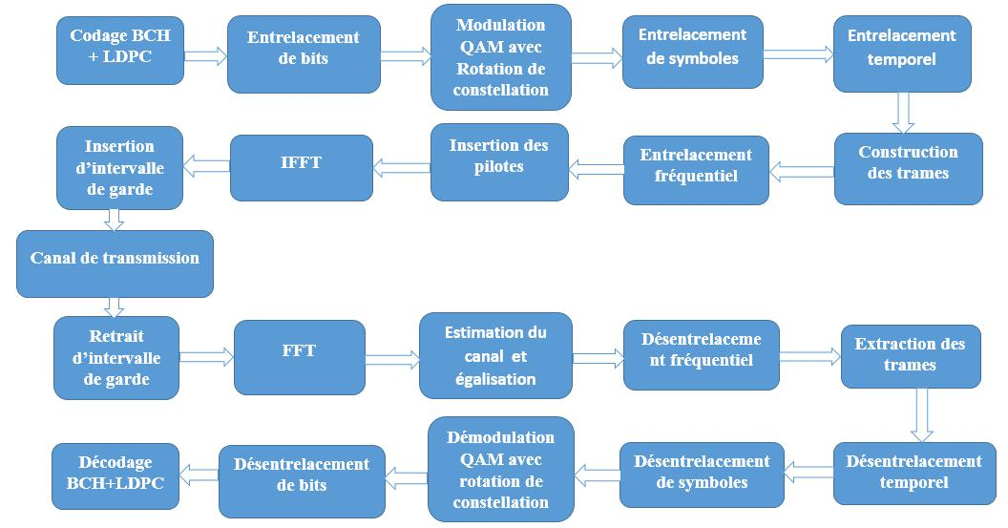

***Figure 2. 1: Schéma synoptique d’une chaîne de transmission DVB-T2 [6]***

**2.1.2.1. Codage de canal (BCH+LDPC)**

L’algorithme de codage de canal dans le système DVB-T2 est basé sur la combinaison de LDPC (Low Density Parity Check) et de BCH (Bose-Chaudhuri-Hocquenghem). Le code BCH est un code qui offre un excellent résultat en termes de robustesse du signal de réception. Le codage LDPC est basé sur la technique FEC (Forward Error Correction) qui offre une amélioration majeure comparée au code correcteur convolutif de la norme DVB-T. La combinaison des codages BCH et LDPC donne un codage très robuste du canal. Cette combinaison offre de



12

meilleurs résultats que la combinaison d’un code convolutif et d’un code de Reed-Solomon qui a été choisie pour la norme DVB-T. Le tableau 2.1 liste les paramètres principaux des codes BCH et LDPC en fonction du rendement de code utilisé. KBCH désigne le nombre de bits avant codage, NBCH (aussi appelé KLDPC) désigne le nombre de bits après codage BCH, et NLDPC, le nombre de bits après codage LDPC. On distingue deux catégories de trames codées en fonction de la valeur de NLDPC : les trames normales (NLDPC = 64800) et les trames courtes (NLDPC = 16200).

***Tableau 2. 1: Différents rendements de code disponibles pour le codage de canal [6]***

|  |  |  |  |  |
| --- | --- | --- | --- | --- |
| **Rendement** | **KBCH** | **NBCH=KLDPC** | **NLDPC** |  |
| **de code** |  |
|  |  |  |  |
|  |  |  |  |  |
|  | **Trames normales** | |  |  |
|  |  |  |  |  |
| **1/2** | 32208 | 32400 | 64800 |  |
|  |  |  |  |  |
| **3/5** | 38688 | 38800 | 64800 |  |
|  |  |  |  |  |
| **2/3** | 43040 | 43200 | 64800 |  |
|  |  |  |  |  |
| **3/4** | 48408 | 48600 | 64800 |  |
|  |  |  |  |  |
| **4/5** | 51648 | 51840 | 64800 |  |
|  |  |  |  |  |
| **5/6** | 53840 | 54000 | 64800 |  |
|  |  |  |  |  |
|  | **Trames courtes** | |  |  |
|  |  |  |  |  |
| **1/4** | 3072 | 3240 | 16200 |  |
|  |  |  |  |  |
| **1/2** | 7032 | 7200 | 16200 |  |
|  |  |  |  |  |
| **3/5** | 9552 | 9720 | 16200 |  |
|  |  |  |  |  |
| **2/3** | 10632 | 10800 | 16200 |  |
|  |  |  |  |  |
| **3/4** | 11712 | 11880 | 16200 |  |
|  |  |  |  |  |
| **4/5** | 12432 | 12600 | 16200 |  |
|  |  |  |  |  |
| **5/6** | 13152 | 13320 | 16200 |  |
|  |  |  |  |  |



13

* **Le codage de canal BCH**

Le code BCH joue ici le rôle de code externe. En effet, son pouvoir correcteur est limité (10 erreurs binaires pour les trames normales de rendement 2/3 et 5/6, 12 erreurs binaires pour toutes les autres configurations de codage de canal). Il est utilisé afin d’éliminer les erreurs résiduelles qui pourraient subsister après le décodage LDPC. Le codeur BCH ajoute des bits de redondance aux bits qu’il reçoit en entrée. Une fois, que l’on envoie la trame de bits en entrée du codeur, le codeur ajoute des bits de redondance afin d’assurer la protection de la trame binaire.

* **Le Codage de canal LDPC**

Le codage interne utilisé pour la norme DVB-T2 est le codage LDPC. C’est un code en bloc systématique, ce qui signifie que tous les éléments binaires du mot d’information se retrouvent tels quels dans le mot de code généré par le codeur. Le codage LDPC est le type de codage qui ajoute des bits de parité aux bits en entrée du codeur. La particularité principale de ce type de code est la très grande taille des blocs codés. Le rendement de code du codage LDPC s’exprime par le rapport entre le nombre de bits en entrée et du nombre de bits en sortie du codeur.

**2.1.2.2. Les formes d’entrelacement**

La norme DVB-T2 utilise quatre formes d’entrelacement. Nous distinguons l’entrelacement de bits, l’entrelacement de symboles, l’entrelacement temporel et l’entrelacement fréquentiel. Le but de ces entrelacements est d’éviter une



14

succession d’erreurs. Une succession d’erreurs ne serait pas facilement corrigeable sans entrelacement.

* **L’entrelacement de bits**

L’entrelacement de bits s’applique aux bits des symboles qui seront modulés par la suite. Il est effectué à l’échelle d’une trame LDPC. L’entrelacement de bits a pour but de répartir les éventuelles séries de bits erronés consécutifs (afin d’éviter une concentration de données binaires erronées), qui pourraient nuire à l’efficacité du décodage de canal, sur l’ensemble de la trame LDPC.

* **L’entrelacement de symboles**

L’entrelacement de symboles est aussi effectué à l’échelle d’une trame LDPC, mais cette fois-ci ce sont les symboles issus de la modulation QAM qui sont entrelacés. Cet entrelacement est nécessaire pour profiter pleinement des performances apportées par la rotation de constellation. Aussi empêche-t-il une succession de symboles erronés.

* **L’entrelacement temporel**

L’entrelacement temporel est effectué à l’échelle d’un bloc qui regroupe plusieurs trames LDPC [6]. C’est une technique qui permet de profiter efficacement de la diversité temporelle du canal et de lutter contre le bruit impulsif et les évanouissements rapides. La technique la plus courante pour obtenir de la diversité temporelle est l’utilisation conjointe d’un entrelacement temporel avec un code correcteur d’erreurs.

* **L’entrelacement fréquentiel**

L’entrelacement fréquentiel est effectué à l’échelle d’un symbole OFDM, avant l’étape finale de la modulation OFDM. Cet entrelacement est réalisé par la permutation des symboles portés par les différentes sous-porteuses en se basant sur une séquence pseudo-aléatoire. Ce procédé permet d’optimiser l’exploitation



15

de la diversité fréquentielle du canal et d’éviter que les symboles consécutifs n’occupent pas des canaux adjacents.

**2.1.2.3. Modulation QAM et la rotation de constellation**

Une fois passées les opérations de codage et d’entrelacement de bits destinées à protéger les données, le train de bits obtenu est découpé en symboles qui seront modulés dans un premier temps en 4-QAM, 16-QAM, 64-QAM ou 256-QAM. Ces différentes modulations M-QAM sont celles prévues par la norme DVB-T2.

***Tableau 2. 2: Différents niveaux de modulation M-QAM avec leurs paramètres respectifs***

|  |  |  |  |
| --- | --- | --- | --- |
| **Modulation** | **Nombre de bits** | **Taille de** |  |
| **l’alphabet des** |  |
| **M-QAM** | **par symbole** |  |
| **symboles** |  |
|  |  |  |
| **4-QAM** | 2 | 4 |  |
| **16-QAM** | 4 | 16 |  |
| **64-QAM** | 6 | 64 |  |
| **256-QAM** | 8 | 256 |  |

* **Principe de la modulation QAM**

La modulation M-QAM est une extension du QAM prenant en compte plusieurs niveaux de modulation. Le QAM (Quadrature Amplitude Modulation) est une technique de modulation numérique mono-porteuse. Elle combine une modulation d’amplitude et une modulation de phase. Son expression mathématique est :

|  |  |
| --- | --- |
| ( ) = ( )cos[2 + ∅( )] | (2.1) |

**A(t)** est le signal modulant

est la fréquence caractérisant la sinusoïde porteuse utilisée ∅( ) est la phase caractérisant la sinusoïde porteuse utilisée



16

**S(t)** est le signal modulé

En transformant l’équation (2.1) on obtient:

|  |  |
| --- | --- |
| ( ) = ( ) [cos(∅( )) cos(2 ) − sin(∅( )) sin(2 )] | (2.2) |

Cette réécriture de l’équation (2.1) nous permet de conclure qu’une modulation QAM revient en réalité à la sommation de deux porteuses en quadrature (déphasées de 90 degrés), modulées en amplitude. Après simplification l’équation (2.2) devient :

|  |  |
| --- | --- |
| ( ) = ( ) cos(2 ) − ( )sin(2 ) | (2.3) |

Où

|  |  |
| --- | --- |
| ( ) = A(t)cos(∅( ))( ) = ( )sin(∅( )) | (2.4) |

La porteuse modulée par (t) est appelée "In-phase signal" (d’où le I) et celle modulée par (t) est appelée Quadrature signal (d’où le Q). Un modulateur QAM ne peut moduler que des symboles constitués d’un nombre de bits N, multiple de 2. Lors de la modulation, les porteuses in-phase et Quadrature modulent chacune N/2 bits.

La figure 2.2 présente la structure d’un modulateur QAM.

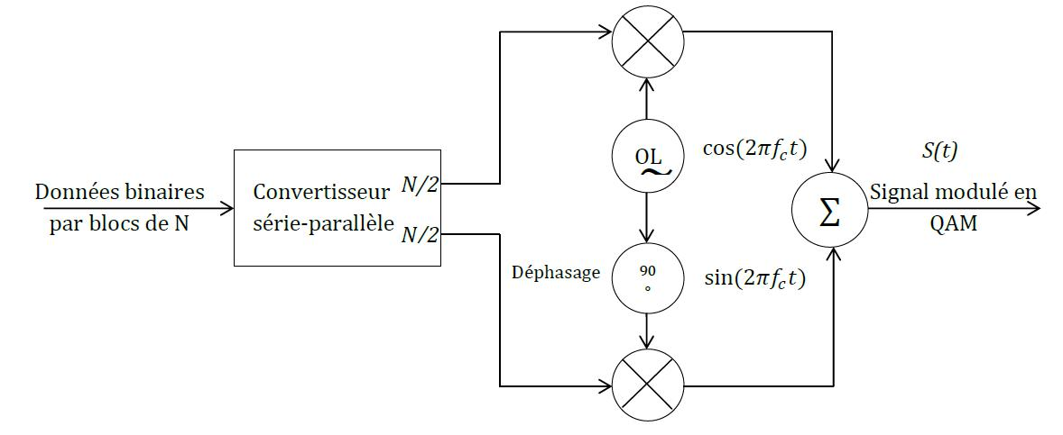

***Figure 2. 2: Structure d’un modulateur QAM [5]***



17

Par ailleurs, la norme DVB-T2 introduit une nouvelle technique permettant de mieux exploiter la diversité du canal de transmission [20]. Les voies réelles (I) et imaginaires (Q) d’une constellation QAM classique ne portent d’information que sur la moitié des éléments binaires constituant le symbole. Appliquer une rotation de la constellation permet d’introduire une corrélation entre les deux voies [6]. Ainsi chaque voie porte une information provenant de tous les éléments binaires du symbole. Le tableau 2.3 liste les angles de rotation définis dans les spécifications de la norme DVB-T2, applicables aux différentes modulations.

***Tableau 2. 3: Angles de rotation en fonction de la modulation utilisée [16]***

|  |  |  |  |  |  |
| --- | --- | --- | --- | --- | --- |
| **Modulation** | **4-QAM** | **16-QAM** | **64-QAM** | **256-QAM** |  |
|  |  |  |  |  |  |
| **Angle Φ** | 29,0 | 16,8 | 8,6 | arctan (1/16) |  |
| **(degré)** |  |
|  |  |  |  |  |
|  |  |  |  |  |  |
| **Angle Φ** | 0,506 | 0,293 | 0,150 | 0,060 |  |
| **(radian)** |  |
|  |  |  |  |  |
|  |  |  |  |  |  |

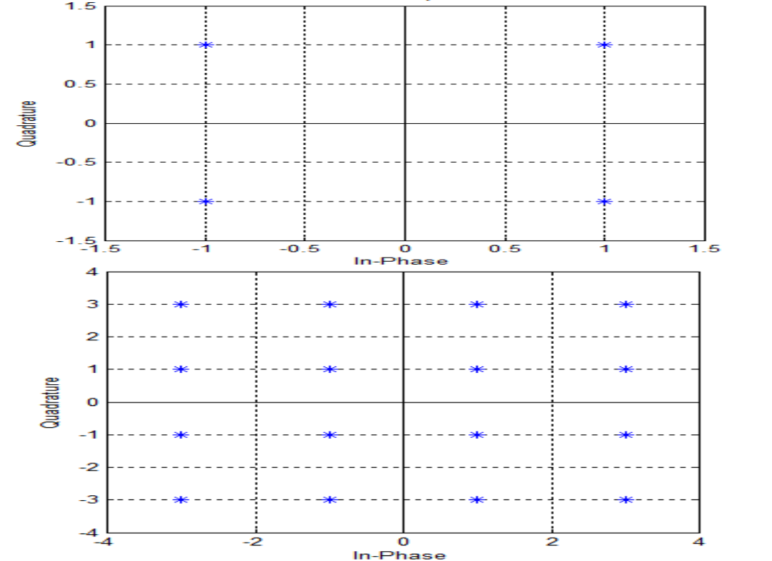

***Figure 2. 3: Exemples de constellation normale pour 4-QAM et 16-QAM***



18

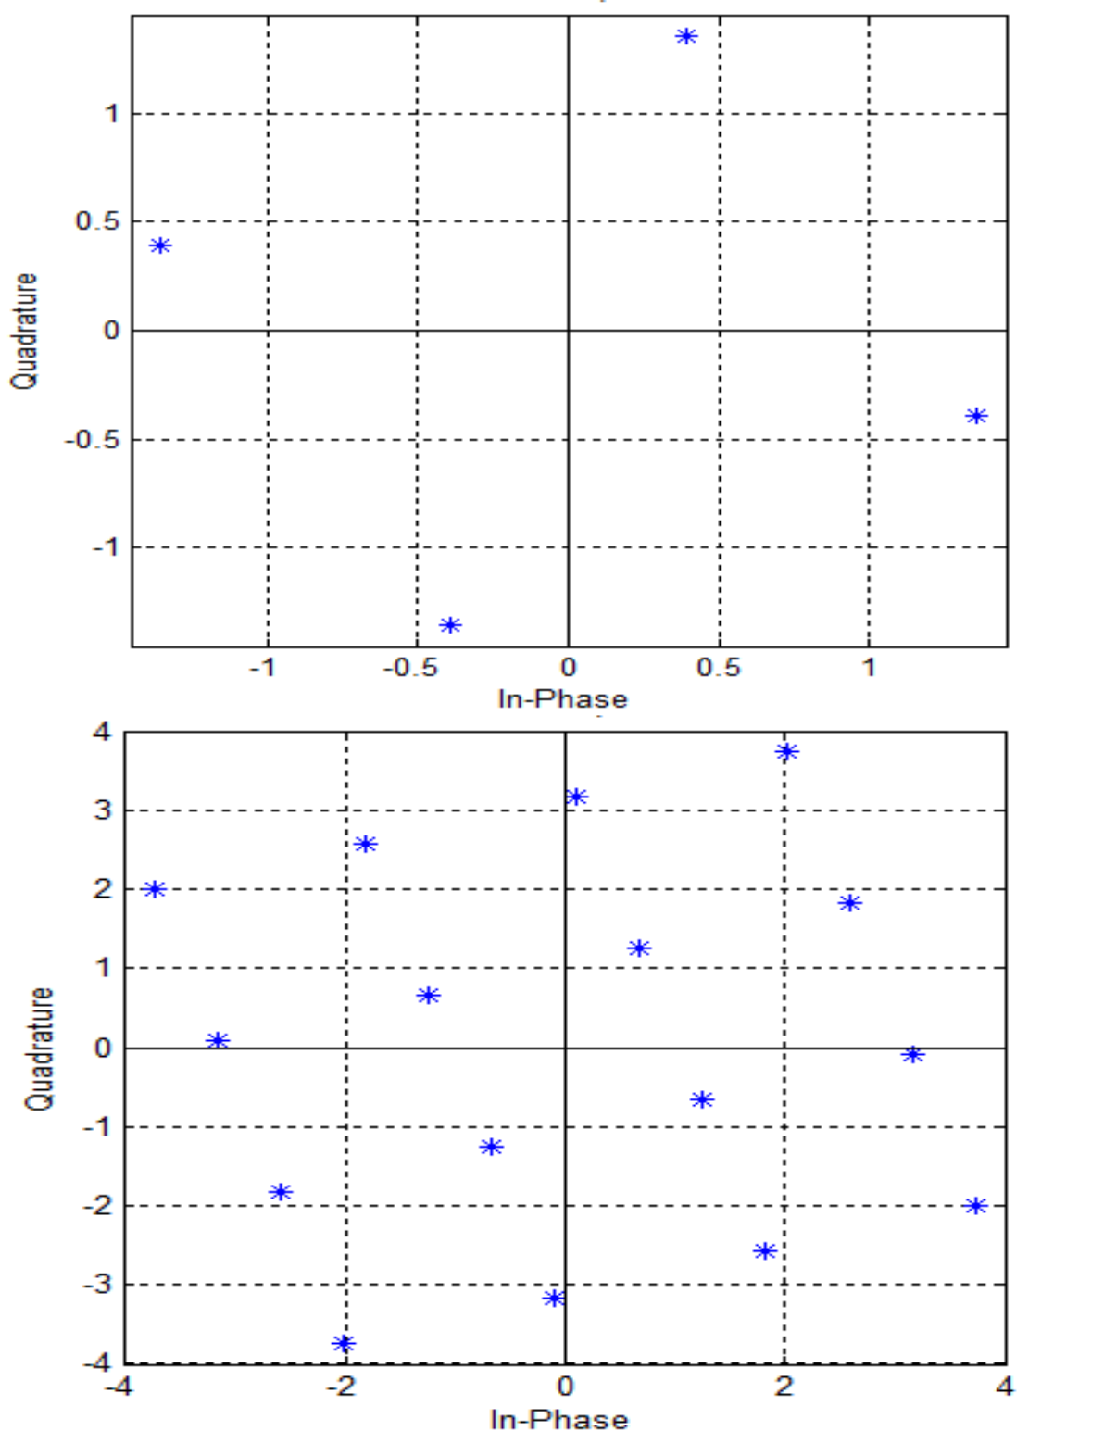

***Figure 2. 4: Exemples de constellation tournée pour 4-QAM et 16-QAM***



19

**2.1.2.4. Construction des trames**

La construction des trames a pour rôle d’assembler les symboles produits par l’entrelacement en temps et les différentes modulations de chaque bloc de trames. Lors de la construction des trames, les symboles des différentes trames sont assemblés en un seul bloc.

**2.1.2.5. Insertion des pilotes**

Les symboles pilotes sont des symboles de référence connus du récepteur. Dans le système DVB-T2, les symboles pilotes utilisés sont généralement au nombre de huit. Ils sont nommés de 1 à 8 et porte le préfixe "PP" (Pilot Pattern), terme anglais permettant de les désigner [21]. Il s’agit des symboles disposés sur des porteuses ne contenant pas l’information nette, mais servant à atteindre les objectifs de transmission tels que l’estimation du canal et l’égalisation du canal. Autrement dit, ce sont des pilotes dispersés, utilisés par le récepteur DVB-T2 pour faire une estimation de la réponse du canal pour chaque cellule OFDM (Orthogonal Frequency Division Multiplexing) de sorte que les distorsions observées sur le signal reçu puissent être corrigées. La classification faite des motifs de pilotes donne plus de liberté de choix du motif de pilote correspondant aux conditions du canal.

Pour déterminer le motif de pilote utilisable, les facteurs principaux suivants devraient être considérés :

* **les performances Doppler**

Les performances Doppler exigent que les motifs de pilotes utilisés possèdent un faible Dy (Nombre de trames OFDM qui sépare deux trames consécutives ayant des symboles pilotes sur les même sous-porteuses). Pour le mode de réception mobile, pour lequel le phénomène Doppler est un facteur dominant, les motifs de pilotes PP2, PP4, PP6 peuvent être considérés car la valeur du Dy est faible [21].

Le tableau 2.4 montre les différents motifs de pilote disponibles.



20

Dx et Dy expriment respectivement des valeurs relatives aux domaines fréquentiel et temporel.

***Tableau 2. 4: Caractéristiques des motifs de pilotes dispersés [16]***

|  |  |  |  |  |  |  |  |  |
| --- | --- | --- | --- | --- | --- | --- | --- | --- |
| **Pilotes dispersés** | **PP1** | **PP2** | **PP3** | **PP4** | **PP5** | **PP6** | **PP7** | **PP8** |
|  |  |  |  |  |  |  |  |  |
| **Nombre de sous-** |  |  |  |  |  |  |  |  |
| **porteuses qui sépare** |  |  |  |  |  |  |  |  |
| **les sous-porteuses** |  |  |  |  |  |  |  |  |
| **portant les symboles** | 3 | 6 | 6 | 12 | 12 | 24 | 24 | 6 |
| **pilotes dans deux** |  |  |  |  |  |  |  |  |
| **trames OFDM** |  |  |  |  |  |  |  |  |
| **consécutives (Dx)** |  |  |  |  |  |  |  |  |
|  |  |  |  |  |  |  |  |  |
| **Nombre de trames** |  |  |  |  |  |  |  |  |
| **OFDM qui sépare** |  |  |  |  |  |  |  |  |
| **deux trames** |  |  |  |  |  |  |  |  |
| **consécutives ayant** | 4 | 2 | 4 | 2 | 4 | 2 | 4 | 16 |
| **des symboles pilotes** |  |  |  |  |  |  |  |  |
| **sur les même sous-** |  |  |  |  |  |  |  |  |
| **porteuses (Dy)** |  |  |  |  |  |  |  |  |
|  |  |  |  |  |  |  |  |  |

* **La capacité**

Pour une forte capacité, les motifs de pilotes moins denses sont recommandés. Il s’agit des motifs qui sont distants entre eux en temps et en fréquence. Peu de porteuses sont utilisées pour ces motifs de pilotes. La conséquence est que les porteuses sont plus utilisées pour les données. Pour optimiser la capacité, il est conseillé d’utiliser PP7 [21].

* **Le mode FFT et l’intervalle de garde**

Seulement un sous-ensemble de motifs de pilotes est autorisé pour chaque combinaison de mode FFT et d'intervalle de garde.

Le tableau 2.5 montre les sous-ensembles possibles de motifs de pilotes pour les combinaisons possibles de modes FFT et d’intervalles de garde



21

***Tableau 2. 5: Motifs de pilotes utilisés pour chaque combinaison de mode FFT et d’intervalle de garde [21]***

|  |  |  |  |  |  |  |  |  |
| --- | --- | --- | --- | --- | --- | --- | --- | --- |
| **Mode** |  |  | **Intervalles de garde** | | |  |  |  |
|  |  |  |  |  |  |  |  |  |
| **FFT** | 1/128 | 1/32 | 1/16 | 19/156 | 1/8 | 19/128 | 1/4 |  |
|  |  |  |  |  |  |  |  |  |
|  |  | PP4 | PP2 | PP2 | PP2 | PP2 |  |  |
| **32K** | PP7 | PP8 | PP8 | -------- |  |
| PP6 | PP8 | PP8 |  |
|  |  | PP4 | PP4 |  |  |
|  |  |  |  |  |  |  |
|  |  |  |  |  |  |  |  |  |
|  |  | PP7 | PP2 | PP2 | PP2 | PP2 |  |  |
|  |  | PP8 | PP8 | PP1 |  |
| **16K** | PP7 | PP4 | PP3 | PP3 |  |
| PP4 | PP4 | PP8 |  |
|  |  | PP6 | PP8 | PP8 |  |
|  |  | PP5 | PP5 |  |  |
|  |  |  |  |  |  |  |
|  |  |  |  |  |  |  |  |  |
|  |  | PP7 | PP8 | PP8 | PP2 | PP2 | PP1 |  |
| **8K** | PP7 | PP4 | PP4 | PP3 | PP3 |  |
| PP4 | PP8 |  |
|  |  | PP5 | PP5 | PP8 | PP8 |  |
|  |  |  |  |  |
|  |  |  |  |  |  |  |  |  |
| **4K,** | -------- |  | PP4 | --------- |  | -------- | PP1 |  |
| **2K** |  | PP7 | PP5 |  | PP2 |  |  |  |
|  |  | PP4 |  |  | PP3 |  |  |  |
|  |  |  |  |  |  |  |  |  |
| **1K** | -------- | ------- | PP4 | -------- | PP2 | -------- | PP1 |  |
|  |  |  | PP5 |  | PP3 |  |  |  |
|  |  |  |  |  |  |  |  |  |

**NB :** La succession de tirets signifie que la combinaison de l’intervalle de gardeet de mode FFT n’est pas possible.

**2.1.2.6. L’OFDM**

L’OFDM est une technique de modulation à porteuses multiples utilisée dans de nombreuses normes de télévision numérique comme les normes



22

européennes DVB-T, DVB-T2, ou DVB-H. Son principe est de moduler les données sur un nombre N de sous-porteuses orthogonales entre elles. Une fois modulées, les sous-porteuses sont multiplexées en fréquence pour former un symbole OFDM avant d’être transmises. Dans le domaine fréquentiel, le maximum de puissance de chaque sous-porteuse se situe à une fréquence où toutes les autres sous-porteuses sont nulles [4], comme illustré sur la figure 2.5.

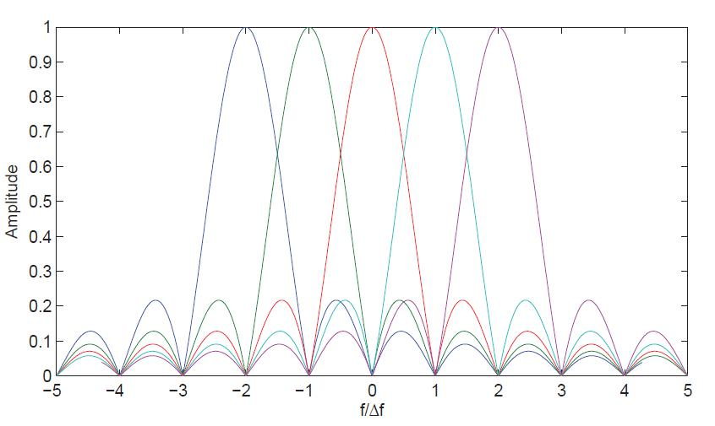

***Figure 2. 5: Sous porteuses orthogonales [6]***

Dans le cadre d’un système numérique, si on nomme Ck les symboles issus du modulateur M-QAM, ce sont ces symboles qui après les différents entrelacements, sont à nouveau modulés sur les différentes sous-porteuses.

|  |  |  |  |  |
| --- | --- | --- | --- | --- |
| −1 |  | 2 | (2.5) |  |
| ( ) = ∑ =0 |  |  |

Où fk désigne la fréquence centrale de la kième sous-porteuse.

Appelons la durée de transmission d’un symbole OFDM. Les sous-porteuses ne sont orthogonales entre elles que si l’espacement entre leurs fréquences centrales, est de 1/ . Connaissant l’espacement entre la fréquence des sous-porteuses et 0 la fréquence centrale de la première sous-porteuse, la

|  |  |  |  |  |  |  |
| --- | --- | --- | --- | --- | --- | --- |
| fréquence centrale de la kième | sous-porteuse s’écrira : | | | |  |  |
|  |  | = + |  |  | (2.6) |  |
|  |  |  |
|  | | 0 |  | |  |  |
|  |  |  |  |  |



23

On obtient alors :

|  |  |  |  |  |  |  |  |  |
| --- | --- | --- | --- | --- | --- | --- | --- | --- |
| ( ) = | 2 0 | −1 |  | 2 |  |  | (2.7) |  |
|  |  |  |
|  | . ∑ =0 |  |  |  |  |

Pour discrétiser l’équation précédente afin de la rendre exploitable par les

|  |  |  |  |  |  |  |  |  |  |  |  |  |  |
| --- | --- | --- | --- | --- | --- | --- | --- | --- | --- | --- | --- | --- | --- |
| calculateurs numériques, on pose = | | |  | |  | avec m= 0,1,2,…..,N-1 et= 0 . | | | | | | |  |
|  | |  |
|  |  |  |  |  |  |  |  |  |  |  |  | 0 |  |
|  |  |  |  |  |  |  |  |  |  |  |  |  |
| L’équation devient alors : | |  |  |  |  |  |  |  |  |  |  |  |  |
|  |  | −1 | |  |  | 2 | |  | |  |  | (2.8) |  |
|  |  |  |  |  |  |
| ( |  | ) = ∑ =0 | |  | |  |  |  | | | |  |
|  |  |  |  |  |  |  |  |  |  |
|  |  |  |  |  |  |  |  |  |  |  |  |  |
| L’écriture peut être simplifiée, en considérant S ( | | | | | | | | | | |  | ) = S(m) car S n’est fonction |  |
|  |  |
|  |  |  |  |  |  |  |  |  |  |  |  |  |
| que de m. On a alors : |  |  |  |  |  |  |  |  |  |  |  |  |  |
|  |  | −1 | | 2 | | |  | |  | | | (2.9) |  |
|  |  |  | |  |
| ( ) = ∑ =0 | | | |  |  |  |  | | | | |  |
|  |  |  |  |  |  |  |  |  |

On conclut alors que le multiplexage en OFDM, des symboles Ck est obtenu par une transformée de Fourier inverse discrète de ces derniers.

Par ailleurs, lors du démultiplexage OFDM, nous appliquons une transformée de Fourier discrète aux symboles OFDM reçus. En effet, le signal en sortie du canal de transmission se présente sous la forme :

|  |  |  |  |  |  |  |
| --- | --- | --- | --- | --- | --- | --- |
| −1 | ( ) | 2 |  |  | (2.10) |  |
|  |  |
| ( ) = ∑ =0 |  |  | |  |
|  |  |  |  |  |

Avec (t) la fonction de transfert du canal autour de la fréquence . Cette fonction varie très lentement et on peut la considérer comme

constante, pendant la durée d’émission d’un symbole OFDM.

L’équation (2.10) devient alors :

|  |  |  |  |  |  |  |
| --- | --- | --- | --- | --- | --- | --- |
| −1 |  | 2 |  |  | (2.11) |  |
|  |  |
| ( ) = ∑ =0 |  |  | |  |
|  |  |  |  |  |

Où m= {0,1,……..N-1}

En lui appliquant une transformée directe discrète de Fourier, on obtient:



24

|  |  |  |  |  |  |  |  |  |
| --- | --- | --- | --- | --- | --- | --- | --- | --- |
| [ ( )] = | 1 | ∑ −1 | ( ) − 2 |  | = |  | (2.12) |  |
|  |  |
|  |  |
|  |  | =0 |  |  |  |  |  |  |
|  |  |  |  |  |  |  |  |

Avec k= {0,1,……..N-1}

La suite des symboles en sortie du démultiplexeur OFDM, est donc identique à celle des symboles en entrée du multiplexeur OFDM, mais à un facteur près.

La figure 2.6 illustre les différentes étapes du multiplexage et du démultiplexage OFDM.

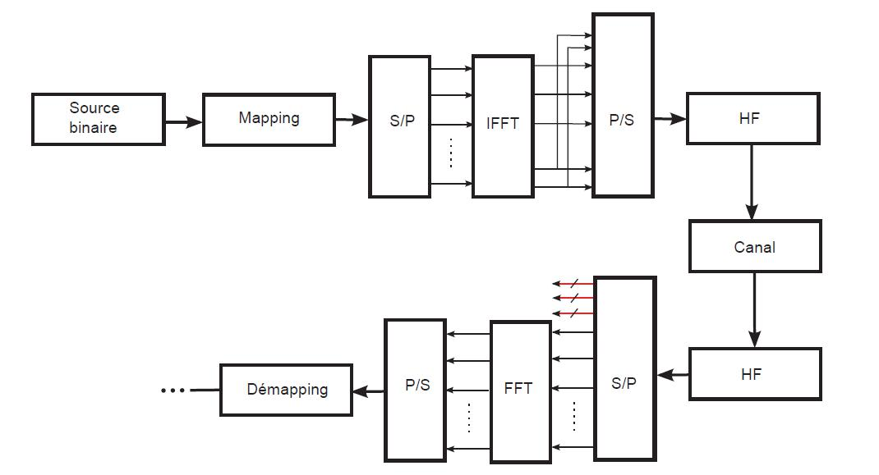

***Figure 2. 6: Schéma synoptique d'une transmission OFDM [6]***

Dans le souci d’accroitre la robustesse du signal à émettre, on ajoute entre deux symboles OFDM, un intervalle de temps appelé intervalle de garde. Sa durée correspond à une fraction de celle d’un symbole OFDM. Elle doit pouvoir être plus grande que le retard maximal, observable ou observé dans le canal. Il s’agit d’un signal de durée TGI ne transportant pas d’information mais qui a pour but d’absorber les échos du canal, protégeant ainsi le signal utile des interférences entre symboles. Le tableau 2.6 présente les différentes combinaisons de mode FFT et d’intervalle de garde disponible.



25

***Tableau 2. 6: Combinaisons de mode FFT et d'intervalle de garde [16]***

|  |  |  |  |  |  |  |  |
| --- | --- | --- | --- | --- | --- | --- | --- |
| **Mode** |  |  | **Intervalles de garde** | | |  |  |
|  |  |  |  |  |  |  |  |
| **FFT** | 1/128 | 1/32 | 1/16 | 19/156 | 1/8 | 19/128 | ¼ |
|  |  |  |  |  |  |  |  |
| **32K** | 256 | 1024 | 2048 | 2432 | 4096 | 4864 | -------- |
|  |  |  |  |  |  |  |  |
| **16K** | 128 | 512 | 1024 | 1216 | 2048 | 2432 | 4096 |
|  |  |  |  |  |  |  |  |
| **8K** | 64 | 256 | 512 | 608 | 1024 | 1216 | 2048 |
|  |  |  |  |  |  |  |  |
| **4K** | -------- | 128 | 256 | -------- | 512 | -------- | 1024 |
|  |  |  |  |  |  |  |  |
| **2K** | -------- | 64 | 128 | -------- | 256 | -------- | 512 |
|  |  |  |  |  |  |  |  |
| **1K** | -------- | -------- | 64 | -------- | 128 | -------- | 256 |
|  |  |  |  |  |  |  |  |

**NB :** La succession de tirets signifie que la combinaison d’intervalle de garde etde mode FFT n’est pas possible.

**2.1.2.7. Bandes de fréquence utilisées dans le système DVB-T2**

Un signal DVB-T2 peut être transmis dans un canal de largeur de bande égale à 1,7 MHz, 5 MHz, 6 MHz, 7 MHz, ou 8 MHz. Le tableau 2.7 liste les fréquences d’échantillonnage utilisées en fonction de la bande du signal désiré.

***Tableau 2. 7: Bandes de fréquence disponibles et fréquences***

***d'échantillonnage associées [6]***

|  |  |  |  |  |  |  |
| --- | --- | --- | --- | --- | --- | --- |
| **Largeur de bande du canal** | **1.7** | **5** | **6** | **7** | **8** |  |
| **(MHz)** |  |
|  |  |  |  |  |  |
|  |  |  |  |  |  |  |
| **Fréquence d’échantillonnage** | 1.85 | 5.71 | 6.86 | 8 | 9.14 |  |
| **(MHz)** |  |
|  |  |  |  |  |  |
|  |  |  |  |  |  |  |



26

**2.2. Description du profil T2-Lite**

**2.2.1. Aperçu du profil T2-Lite**

Le profil T2-Lite est un profil du système DVB-T2 décrit en annexe de la version 1.3.1 des spécifications du document [16]. Il a été ratifié par le consortium DVB en juillet 2011. Le moment de l’avènement du profil T2-Lite est un moment où la mise en œuvre dans de nombreux pays de la radio numérique et la télévision numérique mobile n’est pas encore possible. Il est essentiellement un sous-ensemble des spécifications de la norme DVB-T2, qui exige peu de ressources matérielles dans son récepteur qu'un récepteur DVB-T2. Le profil T2-lite est un profil dont le nombre de configurations possibles est réduit en comparaison des configurations qu’offre le système DVB-T2 encore appelé T2-Base. Cependant le profil T2-Lite ajoute quelques options qui ne sont pas disponibles dans le profil T2-Base.

**2.2.2. Spécifications techniques du profil T2-Lite en comparaison avec le profil T2-Base**

Le profil T2-Lite est un sous-système du profil T2-Base. Il possède certaines restrictions par rapport à la norme DVB-T2 et au même moment s’ajoutent certains rendements de code [22]. Nous présentons dans cette section du document les restrictions et les options supplémentaires du profil T2-Lite.

* Les rendements de code 1/3 et 2/5 s’ajoutent à ceux prévus dans le profil T2-Base.
* les rendements de code sensible 4/5 et 5/6 sont exclus des rendements de code du profil T2-Lite
* La modulation 256 QAM est possible dans le profil T2-Lite à condition que l’on n’utilise pas les rendements de code 2/3 et 3/4, et aucune rotation de constellation n’est possible.



27

* Les modes 1K et 32K sont exclues des modes FFT
* L’utilisation du pilote PP8 est impossible
* Le nombre de combinaisons de mode FFT, d’intervalle de garde et de motif de pilote est restreint
* Une réduction de la taille de la mémoire d'entrelacement en temps approximativement à la moitié de celle de la norme DVB-T2 a été faite,
* Pour le profil T2-Lite, seulement une longueur de bloc LDPC de 16200 bits est possible

Le tableau 2.8 montre les différentes combinaisons de modulation et de rendement de code du profil T2-Lite.

***Tableau 2. 8: Combinaisons possibles de niveau de modulation et de rendement de code du profil T2-Lite [23]***

|  |  |  |  |  |  |
| --- | --- | --- | --- | --- | --- |
|  |  | **Niveaux de modulations** | | |  |
|  |  |  |  |  |  |
| **Rendements de** | QPSK | 16-QAM | 64-QAM | 256-QAM |  |
| **code** |  |
|  |  |  |  |  |
|  |  |  |  |  |  |
|  |  |  |  | ✓ , mais sans |  |
| **1/3** | ✓ | ✓ | ✓ | rotation de |  |
|  |  |  |  | constellation |  |
|  |  |  |  |  |  |
|  |  |  |  | ✓ , mais sans |  |
| **2/5** | ✓ | ✓ | ✓ | rotation de |  |
|  |  |  |  | constellation |  |
|  |  |  |  |  |  |
|  |  |  |  | ✓ , mais sans |  |
| **1/2** | ✓ | ✓ | ✓ | rotation de |  |
|  |  |  |  | constellation |  |
|  |  |  |  |  |  |
|  |  |  |  | ✓ , mais sans |  |
| **3/5** | ✓ | ✓ | ✓ | rotation de |  |
|  |  |  |  | constellation |  |
|  |  |  |  |  |  |
| **2/3** | ✓ | ✓ | ✓ | x |  |
|  |  |  |  |  |  |
| **3/4** | ✓ | ✓ | ✓ | x |  |
|  |  |  |  |  |  |

**NB :** les cases cochées signifient que les combinaisons des lignes et des colonnes



28

résultants de ces cases sont possibles. x signifie que les combinaisons sont impossibles.

Le tableau 2.9 présente les motifs de pilotes possibles du profil T2-Lite pour chaque combinaison possible de modes FFT et d'intervalles de garde.

***Tableau 2. 9: Motifs de pilotes possibles du profil T2-Lite pour chaque combinaison possible de modes FFT et d'intervalles de garde [23]***

|  |  |  |  |  |  |  |  |  |
| --- | --- | --- | --- | --- | --- | --- | --- | --- |
| **Mode FFT** |  |  | **Intervalle de garde** | | |  |  |  |
|  |  |  |  |  |  |  |  |
| 1/128 | 1/32 | 1/16 | 19/156 | 1/8 | 19/128 | 1/4 |  |
|  |  |
|  |  |  |  |  |  |  |  |  |
|  |  | PP7 | PP4 | PP2 | PP2 | PP2 |  |  |
| **16K** | PP7 | PP4 | PP1 |  |
| PP6 | PP5 | PP3 | PP3 |  |
|  |  | PP5 |  |  |
|  |  |  |  |  |  |  |  |
|  |  |  |  |  |  |  |  |  |
| **8K** | PP7 | PP7 | PP4 | PP4 | PP2 | PP2 | PP1 |  |
| PP4 | PP5 | PP5 | PP3 | PP3 |  |
|  |  |  |  |
|  |  |  |  |  |  |  |  |  |
| **4K, 2K** | ------ | PP7 | PP4 | --------- | PP2 | --------- | PP1 |  |
| PP4 | PP5 | PP3 |  |
|  |  |  |  |  |  |
|  |  |  |  |  |  |  |  |  |

**2.3. Spécifications techniques du multiplex T2 contenant le signal DVB-T2 et le signal T2-Lite**

Il y a deux possibilités de transmission du signal T2-Lite. La possibilité la plus simple est que le signal T2-Lite soit transmis comme seul signal. La deuxième possibilité est la combinaison du signal T2-Lite et du signal T2-Base. Le signal T2-Base est transmis dans le FEF (Future Extension Frame) du signal T2-Lite et vice versa [24]. Cette dernière approche permet à l’opérateur de diffusion d’un pays ayant adopté le profil T2-Base d’introduire dans l’espace réservé aux générations futures de la norme DVB-T2, le profil T2-Lite. Ainsi, le profil T2-lite peut partager le même canal radiofréquence avec le profil T2-Base



29

1. La figure 2.7 présente la technique d’insertion du profil T2-Lite dans le profil T2-Base.

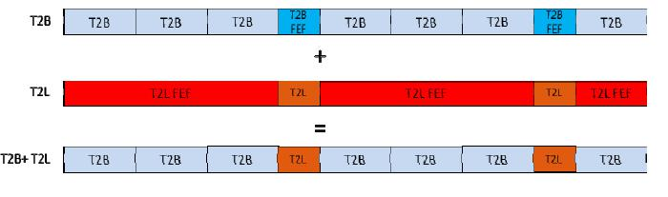

***Figure 2. 7: Insertion du profil T2-Lite dans le profil T2-Base [21]***

Ce chapitre nous a permis de décrire une chaine de transmission DVB-T2 et de présenter les restrictions apportées par le profil T2-Lite. Le prochain chapitre présentera les étapes de conception et d’implémentation du multiplex T2 et le choix des outils nécessaires à la conception et implémentation



30



**Partie 2 : Conception et implémentation du multiplex T2 intégrant le profil T2-Lite et le profil T2-Base**



31

**Chapitre 3 : Choix des outils nécessaires à la conception et à l’implémentation du multiplex T2**

Le présent chapitre est principalement destiné à expliquer la conception du multiplex T2. Nous y présenterons en premier, le principe de fonctionnement du multiplex T2, ensuite les choix concernant les outils d’aide à la conception du multiplex et enfin les paramètres qui contribueront à son évaluation.

**3.1. Principe de fonctionnement du multiplex T2**

Le multiplex T2 est composé de deux signaux qui ont subi différents paramétrages. L’un des deux signaux est paramétré suivant les spécifications du profil T2-Base tandis que l’autre est paramétré suivant les spécifications du profil T2-Lite.

La chaîne transportant le multiplex est composée de trois grands blocs interconnectés : le bloc d’émission, le bloc de transmission et le bloc de réception.

**3.1.1. Le bloc d’émission**

Le bloc d’émission se compose de sept modules à savoir :

* Le module de génération des bits
* Le module de codage ;
* Le module d’entrelacement binaire;
* Le module de modulation
* Le module d’entrelacement de symboles et temporel
* Le module de construction des trames et d’entrelacement fréquentiel
* Le module de multiplexage OFDM



32

**3.1.1.1. Le module de génération des bits**

Pour simuler l’émission des signaux T2-Base et T2-Lite, deux vecteurs binaires correspondants aux deux signaux T2-Base et T2-Lite ont été générés de façon aléatoire. Ces vecteurs de bits sont transmis au module de codage afin de pouvoir subir les différentes opérations de codage de canal.

**3.1.1.2. Le module de codage**

Il s’agit du module de codage du canal, composé des codes BCH et LDPC.

Le codage BCH utilisé est un codage correcteur de 12 erreurs et le codage LDPC est un codage de rendement de code ½. En effet, la norme DVB-T2 a prévu un codage BCH correcteurs de 10 ou 12 erreurs et un codage LDPC de rendement de code 1/2, 3/5, 2/3, 3/4, 4/5 et 5/6 [4]. Notre choix s’est porté sur le codage LDPC de rendement de code ½ en raison de ce que ce rendement de code, en comparaison avec les autres rendements de code, offre une meilleure qualité du signal reçu. Nous avons choisi un codage BCH correcteur de 12 erreurs d’une part parce que, plus le nombre d’erreurs corrigeables augmente, meilleure est la qualité du signal reçu et d’autre part parce que la norme DVB-T2 exige que l’on utilise le codage BCH correcteur de 12 erreurs avec le codage LDPC de rendement de code ½ [6].

Le vecteur de bits précédemment généré par le générateur de bits est redimensionné en des vecteurs binaires de 32587 bits. Le codage BCH utilisé prend en entrée un vecteur binaire de 32587 bits et retourne un vecteur binaire de 32767 bits. Nous avons choisi ces paramétrages pour l’obtention d’un codage correcteur de 12 erreurs. Les vecteurs binaires résultant du codage BCH sont redimensionnés en un vecteur unique. Ce vecteur est bourré de zéros afin de pouvoir être redimensionné en des trames de 32400 bits. Ces différentes trames correspondant aux trames du profil T2-Base sont disposées en entré du codeur



33

LDPC afin de subir un codage dont le rendement de code est 1/2. Ce rendement de code a été choisi parce qu’il permet une certaine facilité d’implémentation. Après codage LDPC des trames du profil T2-Base, nous obtenons des trames LDPC de 64800 bits tandis qu’après codage LDPC des trames du profil T2-Lite, nous obtenons des trames LDPC de 16200 bits.

**3.1.1.3. Le module d’entrelacement de bits**

Les différentes trames issues du module de codage implémenté subissent individuellement un entrelacement binaire dont les nombres de lignes et de colonnes dépendent du niveau de modulation utilisé. Le tableau 3.1 donne les configurations du module d’entrelacement en fonction du niveau de modulation utilisé.

***Tableau 3. 1: Structure de l’entrelacement binaire [16]***

|  |  |  |  |  |
| --- | --- | --- | --- | --- |
| **Modulation** | **Nombre de ligne** | | **Nombre de** |  |
|  |  |  |  |
| Nldpc=64800 | Nldpc =16200 | **colonne** |  |
|  |  |
|  |  |  |  |  |
| **16-QAM** | 8100 | 2025 | 8 |  |
|  |  |  |  |  |
| **64-QAM** | 5400 | 1350 | 12 |  |
|  |  |  |  |  |
| **256-QAM** | 4050 | ------ | 16 |  |
|  |  |  |  |
| ------ | 2025 | 8 |  |
|  |  |
|  |  |  |  |  |

Pour la modulation 4-QAM, aucune configuration n’est imposée lors de l’entrelacement binaire.

Après entrelacement, les différentes trames issues du bloc d’entrelacement binaire des signaux T2-Lite et T2-Base sont redimensionnées en une trame de vecteur binaire chacun. Les vecteurs binaires représentant les différents signaux obtenus sont conditionnés pour subir la modulation QAM. Ce conditionnement



34

consiste à redimensionner le vecteur en des vecteurs binaires de petite taille (2 bit pour la modulation 4-QAM, 4 bit pour la modulation 16-QAM, 6 bit pour la modulation 64-QAM et 8 bit pour la modulation 256-QAM).

**3.1.1.4. Le module de modulation**

Les signaux obtenus après conditionnement sont modulés suivant les principes de la modulation QAM. Ainsi les signaux résultant de la modulation représentent chacun un vecteur formé des symboles QAM.

**3.1.1.5. Le module d’entrelacement de symboles, temporel**

Après modulation QAM, les vecteurs de symboles obtenus sont redimensionnés chacun en des trames de symboles LDPC pour subir les différents entrelacements. Chacune des trames subissent l’entrelacement de symboles. Les signaux obtenus sont composés des trames de symboles. Ces différentes trames subissent ensuite l’entrelacement temporel dont l’objectif est de changer la position des différentes trames LDPC. Ainsi, en sortie du module d’entrelacement de symboles et temporel, nous avons toujours des trames de symboles QAM.

**3.1.1.6. Le module de construction des trames et d’entrelacement**

**fréquentiel**

Une fois passé, les opérations d’entrelacement de symboles et temporel, les trames résultant des signaux T2-Lite et T2-Base sont regroupées en une trame de symbole. Cette trame subit un bourrage de zéros afin de pouvoir être redimensionnée en des trames dont la taille représente la taille FFT. Cette opération qui consiste au regroupement des différentes trames en une seule et au



35

conditionnement de cette trame s’appelle la construction des trames. Après cette opération, l’on obtient l’unique signal qui subira l’entrelacement fréquentiel. Notons que l’entrelacement fréquentiel s’effectue à l’échelle de la taille FFT d’un symbole OFDM.

**3.1.1.7. Le module de multiplexage OFDM**

Le module de multiplexage est un module très important de la chaine. Comme nous l’avons expliqué précédemment, le multiplexage OFDM consiste à appliquer une transformée de Fourrier inverse des vecteurs de symboles QAM de la taille FFT. Dans le système DVB-T2, les modes FFT possibles sont les 1K, 2K, 4K, 8K, 16K et le 32K, tandis que dans le profil T2-Lite, les modes FFT possibles sont les 2K, 4K, 8K et le 16K. Notons que K=1024 porteuses. Ainsi, notre choix s’est porté sur le mode 2K parce qu’il existe à la fois dans les spécifications du profil T2-Base et T2-Lite et en raison de sa facilité d’implémentation. Pour faire le multiplexage OFDM de mode 2K, la trame issue du module de construction des trames et d’entrelacement fréquentiel est redimensionnée en des trames de 2048 porteuses. Chacune des trames est présentée de façon parallèle en entrée du bloc IFFT pour subir l’opération de multiplexage. Ainsi nous obtenons en sortie du module de multiplexage une trame OFDM composée des symboles OFDM.

La figure 3.1 décrit le bloc d’émission.



36

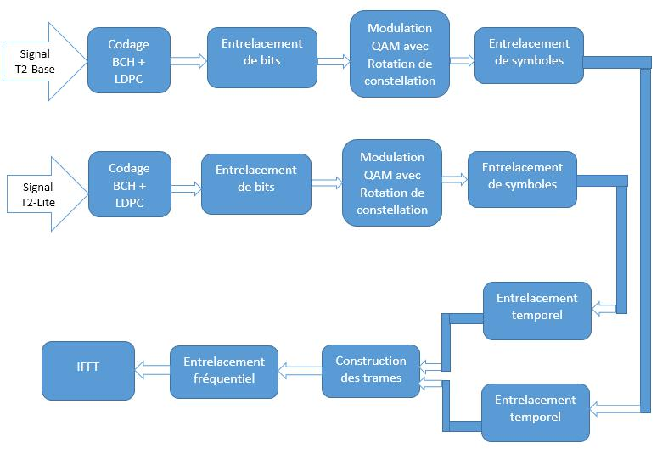

***Figure 3. 1: Structure du bloc d’émission du multiplex T2***

**3.1.2. Le bloc de transmission**

Le Bloc de transmission quant à lui propage le signal émis, à travers un canal de transmission, destiné à reproduire les effets d’une diffusion par voie hertzienne. Nous avons utilisé trois types de canaux afin d’évaluer les effets de chacun des canaux sur le signal transmis. Il s’agit du:

* canal AWGN (Add White Gaussian Noise), qui simule une réception où les signaux sont soumis à du bruit blanc gaussien ;
* canal de Rice, qui simule une réception fixe, où le signal reçu est une addition d’un signal en visibilité directe et de signaux retardés ;
* canal de Rayleigh, qui simule une réception mobile, où seuls les signaux retardés sont reçus.



37

Le canal AWGN tient un rôle de canal témoin, auquel les deux autres canaux sont comparés. C’est un canal pour lequel le signal en sortie est une addition du signal en entrée et du bruit blanc Gaussien. Le bruit blanc Gaussien est un bruit qui suit une loi normale de moyenne nulle et de variance 0/2 [5]. L’ajout du bruit blanc Gaussien au signal induit une probabilité d’erreurs par symbole lors de la démodulation QAM. Ladite probabilité peut être calculée à partir de l’équation 3.1 [5].

|  |  |  |  |  |  |  |  |  |  |  |  |  |  |  |  |  |  |  |  |
| --- | --- | --- | --- | --- | --- | --- | --- | --- | --- | --- | --- | --- | --- | --- | --- | --- | --- | --- | --- |
|  |  |  |  |  |  |  |  |  |  |  |  |  |  |  | 2 |  |  |  |  |
|  |  |  |  |  |  |  |  |  |  |  |  |  |  |  |  |  |  |  |
|  |  | √ −1 | | | |  | 3. |  | √ −1 | | | | |  | 3. |  |  |  |
|  | 4 | (√ | )−4( | ) | 2 (√ | ) | (3.1) |  |
|  | |  |  |  |  | |  | |  |  |  |
| = |  | √ | | | | | ( −1) 0 |  |  | √ | | | | |  | ( −1) 0 | |  |  |
|  |  |  |  |  |  |  |

désigne la probabilité d’erreurs par symbole,

M le niveau de modulation du modulateur M-QAM,

le ratio énergie binaire sur bruit,

0

k est le nombre de bits par symbole et

Q la fonction complémentaire de la fonction d’erreur « erf » d’expression :

|  |  |  |  |  |  |  |  |  |  |  |  |
| --- | --- | --- | --- | --- | --- | --- | --- | --- | --- | --- | --- |
| ( ) = | 1 | | | |  | ∫+∞ (− | | 2 | ) | (3.2) |  |
|  |  |  |  |  |  |  |
|  | √2 | | | | |  |  | 2 |  |  |  |
| ( ) = | 1 | | | |  | ∫ | (− 2/2) | | | (3.3) |  |
|  |  |  |  |  |  |
|  |  | √2 | | | | 0 |  |  |  |  |  |

Les canaux de Rice et de Rayleigh modélisent quant à eux, les perturbations observées sur les signaux reçus suivant les modes de réception. Ce sont des modèles de canaux qui permettent d’obtenir des résultats plus représentatifs de conditions réalistes de réception que le modèle de canal AWGN. S’agissant du canal de Rice, il est une modélisation d’une transmission, qui prend en compte, en plus du signal reçu en visibilité directe, des versions retardées du même signal. Le canal de Rice est approprié pour la simulation des conditions de réception en mode fixe. Tout comme le canal AWGN, le canal de Rice induit une probabilité d’erreurs dont la fonction de densité est décrite par l’équation 3.4 [26].



38

|  |  |  |  |  |  |  |  |  |  |
| --- | --- | --- | --- | --- | --- | --- | --- | --- | --- |
| f(x) = |  |  | ( |  | ) exp (- | 2∗ 2 | ) ; x> 0 | (3.4) |  |
| σ2 |  | 2σ2 |  |
|  | 0 |  | σ2 | |  |  |  |
| f(x) = 0; | | |  |  |  |  | x< 0 | (3.5) |  |

Avec *m* la moyenne et σ la variance de la distribution de Rice.

|  |  |  |  |  |
| --- | --- | --- | --- | --- |
| ( ) = | 1 | ∫ ( ) | (3.6) |  |
|  |  |
| 0 | 2 | − |  |  |
|  |  |  |

Le canal de Rayleigh modélise une transmission où seuls les signaux retardés sont reçus. C’est le canal adapté à la réception mobile des signaux. Il s’apparente fortement au canal de Rice, à la seule différence qu’il ne tient pas compte du signal reçu en visibilité directe. Tout comme le canal de Rice, il induit des erreurs sur les symboles reçus lors de la démodulation. La probabilité d’occurrence de ces erreurs a pour fonction de densité [5]:

|  |  |  |  |  |  |  |  |
| --- | --- | --- | --- | --- | --- | --- | --- |
| ( ) = |  | exp(− | 2 | ) ; | x> 0 | (3.7) |  |
| σ2 | 2σ2 |  |
|  |  |  |  |  |  |
| ( ) = 0 ; | |  |  |  | x< 0 | (3.8) |  |

Avec σ la variance de la distribution de Rayleigh.

**3.1.2. Le bloc de réception**

En aval du bloc de transmission, se trouve le bloc de réception. Il se compose des organes complémentaires à ceux du bloc d’émission. Il s’agit du:

* module de décodage ;
* module de désentrelacement binaire;
* module de démodulation QAM ;
* module de désentrelacement de symboles, temporel ;



39

* module de séparation des trames et de désentrelacement fréquentiel ;
* module de démultiplexage OFDM ;

Le bloc de réception fait en premier le démultiplexage du signal grâce à un démultiplexeur OFDM. Après démultiplexage, le vecteur de symboles obtenu subit un désentrelacement fréquentiel. Après cette opération, le vecteur de symboles obtenu est redimensionné en deux trames de symboles correspondant respectivement aux signaux T2-Base et T2-Lite. Ces trames de symboles subissent successivement le désentrelacement temporel et le désentrelacement des symboles. A la fin de cette opération les trames résultantes des différents signaux sont redimensionnées chacun en un vecteur de symboles.

Ces deux vecteurs de symboles passent dans un démodulateur QAM et nous obtenons en sortie deux matrices de nombres réels. Nous faisons subir à cette dernière un désentrelacement dont les nombres de lignes et de colonnes correspondent à ceux utilisés lors de l’entrelacement binaire effectué dans le bloc d’émission. Nous obtenons toujours des matrices de nombres réels que nous redimensionnons en des trames LDPC pour les faire passer dans le décodeur LDPC. Après décodage LDPC, nous obtenons des trames binaires qui sont débarrassées des bits de bourrage puis subissent le décodage BCH. Après décodage BCH, nous obtenons des vecteurs binaires de 32587 bits. Ces vecteurs sont ensuite redimensionnés en deux vecteurs binaires correspondant aux signaux T2-Lite et T2-Base.

La figure 3.2 décrit le fonctionnement du bloc de réception.



40

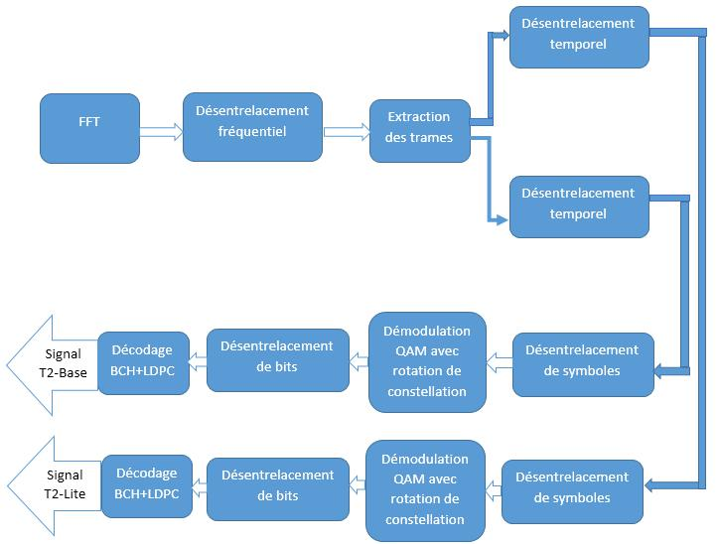

***Figure 3. 2: Structure du bloc de réception du multiplex T2***

**3.2. Environnement de développement**

L’environnement de développement retenu pour l’implémentation du multiplex est MATLAB (MATrix LABoratory). Notre choix s’est porté sur cet environnement, car il dispose d’un langage de programmation (MATLAB) puissant, rapide et adapté à la manipulation des matrices. En outre, il intègre un environnement de simulation qui contient une large palette de fonctions regroupées en boîtes à outils. Lesdites fonctions couvrent presque tous les secteurs de l’industrie. Elles permettent aussi une modélisation, rapide et efficace des systèmes, épargnant l’utilisateur des travaux fastidieux de codage et de débogage.



41

**3.3. Matériels et logiciels**

Le matériel utilisé est un ordinateur portable sur lequel est installé le logiciel devant servir à l’implémentation du multiplex et aux simulations.

Les caractéristiques de ces différents matériels et logiciels sont résumés dans le tableau 3.2.

***Tableau 3. 2: Matériels et logiciels utilisés***

|  |  |  |  |
| --- | --- | --- | --- |
| **Matériels et logiciel** | **Noms** | **Caractéristiques** |  |
|  |  |  |  |
|  |  | OS : Windows7 64 bits |  |
|  |  | Processeur : Intel (R) Core |  |
| **Ordinateur** | Dell | (TM) i5-2450M (2*2.50 |  |
| GHZ) |  |
|  |  |  |
|  |  | Mémoire : 6 Go |  |
|  |  | Disque dur : 1000 Go |  |
|  |  |  |  |
| **Environnement** | MATLAB R2012a | Version 7.14 |  |
| **de développement** |  |
|  |  |  |
|  |  |  |  |

**3.4.** **Outils d’évaluation des résultats**

Nous évaluerons les dégradations observées, sur les signaux modulés grâce aux indicateurs que sont : le Taux d’Erreur Binaire (TEB) (C’est un excellent indicateur de la qualité du signal binaire en réception), le rapport signal à bruit (SNR) (il a été retenu parce que le bruit est permanemment présent sur les canaux choisis). Le taux d’erreur binaire TEB renseigne sur la proportion de bits erronés. Il est désigné en anglais BER (Binary Error Rate). Plus il est faible, meilleure est la qualité du signal binaire. L’équation 2.9 indique comment il est calculé.

|  |  |  |  |
| --- | --- | --- | --- |
| = | é | (2.9) |  |
| ç |  |
|  |  |  |



42

Le rapport signal à bruit (Signal to Noise Ratio(SNR)), est un indicateur du niveau de perturbation du signal par le bruit. Il s’exprime en dB et d’après la formule :

|  |  |  |  |
| --- | --- | --- | --- |
| =10∗ 10 |  | (2.10) |  |
|  |  |
|  |  |  |  |

Où est la puissance moyenne du signal et la puissance moyenne du bruit.

Les deux puissances étant prises en watts.

Ce chapitre nous a permis de décrire le fonctionnement du multiplex, de présenter la structure des blocs d’émission et de réception et les outils nécessaires

* la conception et à l’évaluation du multiplex. Nous développerons dans le prochain chapitre, la phase d’implémentation du multiplex.



43

**Chapitre 4 : Implémentation du multiplex T2**

L’explication détaillée de la mise en œuvre du multiplex préalablement conçu, constitue l’essentiel de ce chapitre. Les différentes fonctions Matlab utilisées sont présentées et les différents modules sont décrits.

**4.1. Inventaire des boîtes à outils et des fonctions utilisées**

L’implémentation du multiplex, a nécessité l’utilisation des boîtes à outils et des fonctions Matlab énumérées dans le tableau 4.1.

***Tableau 4. 1: Boîtes à outils et fonctions Matlab***

|  |  |  |
| --- | --- | --- |
| **Boîtes à outils** | **Fonctions Matlab** |  |
|  |  |  |
|  | awgn |  |
|  |  |  |
|  | ricianchan |  |
|  |  |  |
|  | Rayleighchan |  |
|  |  |  |
|  | fec.bchenc |  |
|  |  |  |
|  | fec.bchdec |  |
|  |  |  |
|  | fec.ldpcenc |  |
|  |  |  |
| **Communications System** | fec.ldpcdec |  |
|  |  |
| encode |  |
| **Toolboxes** |  |
|  |  |
| decode |  |
|  |  |
|  |  |  |
|  | modem.qammod |  |
|  |  |  |
|  | modem.qamdemod |  |
|  |  |  |
|  | modulate |  |
|  |  |  |
|  | demodulate |  |
|  |  |  |
|  | matintrlv |  |
|  |  |  |
|  | matdeintrlv |  |
|  |  |  |
|  | fft |  |
|  |  |  |
|  | ifft |  |
|  |  |  |
| **MATLAB functions** | mod |  |
|  |  |  |
|  | randi |  |
|  |  |  |
|  | reshape |  |
|  |  |  |



44

**MATLAB functions**

**Tableau 4.1 (suite)**

**Boîtes à outils** **Fonctions Matlab**

sqrt

length

xor

nnz

size

zeros

La description des modules du multiplex est faite dans les sections qui suivent.

**4.2. Le bloc d’émission**

Le bloc d’émission est un ensemble de modules interconnectés, servant à l’émission des signaux binaires fournis en entrée.

* Le module de génération de bit permet de générer de façon aléatoire des nombres entiers de valeurs de 0 ou 1.
* Le module de codage est composé des codeurs BCH et LDPC. Ces derniers servent à coder les trames binaires en y ajoutant des bits de redondance.
* Le module d’entrelacement binaire permet de modifier la position des bits dans une trame binaire et de conditionner chaque trame binaire pour subir l’opération de modulation.
* Le module de modulation est composé du modulateur QAM qui forme les symboles QAM à partir de petits blocs binaires mis en entrée.
* Le module d’entrelacement de symboles et d’entrelacement temporel permet de modifier la position des symboles dans une trame de symboles et la position des trames de symboles dans un signal.



45

* Le module de construction de trame et d’entrelacement fréquentiel permet

de mettre en une unique trame les trames résultant des différents signaux en entrée du bloc d’émission. Aussi, il permet d’ajouter des zéros binaires

* la trame obtenue afin de la redimensionner en une trame dont la taille est un multiple du mode FFT utilisée. Ceci permet changer la position des

symboles de telle manière que l’on puisse apprécier en réception la manière dont les symboles issus des deux signaux T2-Lite et T2-Base sont affectés.

* Le module de multiplexage OFDM permet de disposer chaque symbole sur une porteuse afin qu’ils puissent être transmis via un canal.

**4.3. Le bloc de transmission**

Outil principal de transmission, le bloc de transmission se compose uniquement du canal de transmission qui peut être Gaussien, de Rice ou de Rayleigh.

* Le canal de transmission Gaussien est le canal AWGN. Il permet d’ajouter du bruit blanc Gaussien au signal OFDM afin qu’en réception, l’on puisse

évaluer le comportement du signal en présence du bruit.

* Le canal de Rice permet d’évaluer le comportement du signal en présence des trajets retardés qui s’ajoute au trajet direct.
* Le canal de Rayleigh permet d’évaluer le comportement du signal en l’unique présence des trajets retardés.

Notons que lors de l’implémentation, le bruit blanc Gaussien a été inséré dans les canaux de Rice et de Rayleigh car en situation réelle le bruit blanc Gaussien est permanemment présent.



46

**4.4. Le bloc de réception**

En réception, les opérations complémentaires à celles effectuées durant la phase d’émission sont réalisées. Le bloc de réception est donc composé des modules complémentaires à ceux du bloc d’émission.

* Le module de décodage de canal est composé des décodeurs BCH et LDPC. Ces décodeurs servent à retirer les bits de redondance tout en corrigeant les bits erronés selon leur pouvoir de correction d’erreurs.
* Le module de désentrelacement binaire permet de repositionner les bits dans chaque trame binaire afin d’avoir l’intégrité des trames binaires en entrée du module d’entrelacement binaire.
* Le module de démodulation permet de faire la transformation des symboles des différentes trames en des blocs binaires.
* Le module de désentrelacement de symboles et de désentrelacement temporel permet de repositionner les symboles dans chaque trame de symboles et les trames de symboles dans chacun des signaux T2-Lite et T2-Base.
* Le module d’extraction des trames et de désentrelacement fréquentiel permet de retirer les zéros binaires et de repositionner les symboles de manière à ce que la position des symboles avant entrelacement fréquentiel soit retrouvée. Aussi, il permet de retirer les deux trames de symboles correspondantes aux deux signaux T2-Base et T2-Lite.
* Le module de démultiplexage OFDM permet de retirer les différents symboles issus de la trame OFDM, des porteuses.

Ce chapitre nous a permis d’indiquer les différentes fonctions MATLAB utilisées lors de l’implémentation du multiplex et de décrire le fonctionnement des différents modules. Le chapitre à venir nous présentera les résultats des simulations effectuées.



47



**Partie 3 : Résultats et discussions**



48

**Chapitre 5 : Résultats obtenus**

Le chapitre que nous entamons est celui résumant les résultats de nos simulations. Nous avons présenté les données en sortie du simulateur sous la forme de courbes pour en faciliter l’interprétation. Quelques commentaires sont systématiquement disponibles, afin d’apporter une description des phénomènes observés.

**5.1. Résultats des simulations pour le canal AWGN**

Les résultats sont obtenus en générant de façon aléatoire 300 trames binaires de taille 32587 bits. Nous avons effectué les simulations avec différents niveaux de modulation QAM pour un rapport signal à bruit variant de -14dB à - 6dB. La figure 5.1 présente les courbes de l’évolution du Taux d’Erreur Binaire (TEB) en fonction du rapport signal à bruit (SNR) pour chaque niveau de modulation.

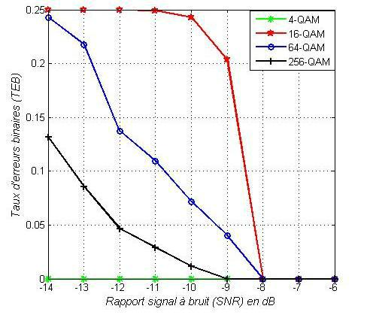

***Figure 5. 1: Evolution du Taux d’erreur binaire en fonction du rapport signal à bruit (canal AWGN)***



49

(différence de l’ordre de 10-6 entre

En se référant à cette figure, nous remarquons que le TEB décroit en fonction du rapport signal à bruit, quel que soit le niveau de modulation M-QAM considéré. Cela se traduit par une amélioration de la qualité du signal lorsque le rapport signal à bruit augmente. Notons que ce TEB est évalué après le décodage LDPC+BCH. Aussi, Nous remarquons lors de l’analyse de nos courbes que nous n’avons pas une dégradation très sensible du signal lorsque le niveau de modulation M-QAM augmente.

Le tableau 5.1 présente les Taux d’Erreurs Binaires obtenus pour un rapport signal à bruit de -12dB. Ce rapport signal à bruit traduit que la puissance du bruit est très grande par rapport à celle du signal. Il présente aussi les Taux d’Erreurs Binaires obtenus dans [5] pour un rapport signal à bruit de 15dB.

***Tableau 5. 1: Taux d'Erreur Binaire par niveau de modulation (canal AWGN)***

|  |  |  |  |  |  |
| --- | --- | --- | --- | --- | --- |
|  |  | **Taux d’Erreur Binaire (TEB)** | | | |
|  |  |  |  |  |  |
|  | M-QAM | 4-QAM | 16-QAM | 64-QAM | 256-QAM |
|  |  |  |  |  |  |
| **Canal** | SNR= -12dB | 0 | 0,2498 | 0,1373 | 4,66.10-2 |
|  |  |  |  |  |  |
| **AWGN** | SNR=15dB [5] | 10-7 | 10-2 | 7.10-2 | 1.5.10-1 |
|  |  |  |  |  |  |

Nous remarquons en comparant les Taux d’Erreurs Binaires pour un SNR de -12dB que le niveau de modulation n’a pas un effet considérable sur le signal (différence de l’ordre de 10-2 entre le TEB de la modulation 4-

QAM et celui de la modulation 256-QAM)**.** Par contre la comparaison des Taux d’Erreurs Binaires pour un SNR=15dB montre que le Taux d’Erreur Binaire augmente avec le niveau de modulation

le TEB de la modulation 4-QAM et celui de la modulation 256-QAM)

[5].



50

Les différentes observations effectuées montrent que les niveaux de modulation M-QAM prévus par la norme DVB-T2 offrent de manière globale une bonne qualité de transmission. Cependant le choix d’une modulation n’est pas seulement limité à la qualité du signal offerte, mais aussi au débit de transmission. La discussion ultérieure que nous ferons des résultats nous permettra de prendre en compte tous ces paramètres et de dégager le meilleur compromis.

**5.2. Résultats des simulations pour le canal de Rice**

Le canal de Rice est le canal radio qui modélise la réception fixe du signal. Lors de la modélisation du canal de Rice, nous avons considéré trois trajets dont l’un représente le trajet direct et les deux autres, des trajets retardés. Aussi le gain de chaque trajet est de 0dB. La puissance des signaux retardés est donc égale à celle du signal émis. Les retards des deux trajets sont respectivement de 1,5.10-3 secondes et 2,5.10-3 secondes. La figure 5.2 présente les courbes de l’évolution du Taux d’Erreur Binaire en fonction du rapport signal à bruit pour chaque niveau de modulation.

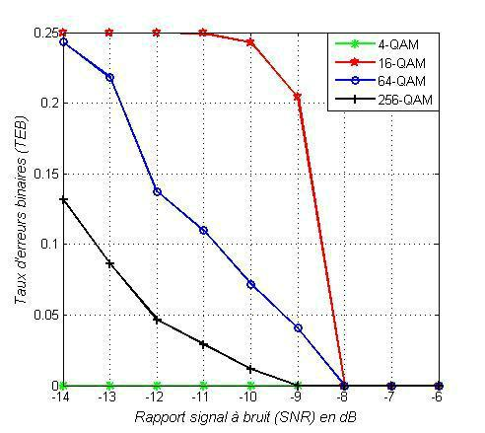

***Figure 5. 2: Evolution du Taux d’Erreur Binaire en fonction du rapport signal à bruit (canal de Rice)***



51

En comparant la figure 5.2 à la figure 5.1, nous observons un comportement similaire de l’évolution du Taux d’Erreur Binaire en fonctions du rapport signal à bruit pour les différentes modulations. Mais, notons que ces Taux d’Erreurs Binaires augmentent légèrement pour les niveaux de modulations 16-QAM, 64-QAM et 256-QAM.

Le tableau 5.2 présente les Taux d’Erreurs Binaires obtenus pour chaque niveau de modulation avec un rapport signal à bruit de -12dB. Il présente aussi les Taux d’Erreurs Binaires obtenus dans [5] pour un rapport signal à bruit de 15dB.

***Tableau 5. 2: Taux d'Erreurs Binaires par niveau de modulation (canal AWGN et canal de Rice)***

|  |  |  |  |  |  |  |
| --- | --- | --- | --- | --- | --- | --- |
|  |  | **Taux d’Erreurs Binaires (TEB)** | | | |  |
|  |  |  |  |  |  |  |
|  | M-QAM | 4-QAM | 16-QAM | 64-QAM | 256-QAM |  |
|  |  |  |  |  |  |  |
| **Canal AWGN** | SNR= -12dB | 0 | 0,2498 | 0,1373 | 4,66.10-2 |  |
|  |  |  |  |  |  |
| SNR=15dB [5] | 10-7 | 10-2 | 7.10-2 | 1.5.10-1 |  |
|  |  |
|  |  |  |  |  |  |  |
| **Canal de Rice** | SNR= -12dB | 0 | 0,25 | 0,1374 | 4,67.10-2 |  |
|  |  |  |  |  |  |
| SNR=15dB [5] | 6.10-6 | 1,5.10-2 | 8.10-2 | 4.10-1 |  |
|  |  |
|  |  |  |  |  |  |  |

En comparant les résultats du canal de Rice à ceux obtenus pour le canal AWGN pour un SNR de -12dB, nous pouvons remarquer une légère augmentation du Taux d’Erreur Binaire (une différence de 0,0001 à 0,0002) pour les niveaux de modulation 16-QAM, 64-QAM, 256-QAM. Par contre la comparaison des résultats du canal de Rice à ceux du canal AWGN dans [5] montre que pour un SNR de 15dB, nous pouvons remarquer une légère augmentation du Taux d’Erreur Binaire (une différence de 0,005 à 0,25) pour les niveaux de modulation 16-QAM, 64-QAM, 256-QAM.



52

**5.3. Résultats des simulations pour le canal de Rayleigh**

Le canal de Rayleigh est le canal radio qui modélise la réception mobile du signal. Lors de la modélisation de ce canal, nous avons considéré trois trajets retardés de gain 0 dB chacun. La fréquence Doppler du canal est de 100 Hz. Les retards de chaque trajet retardés par rapport au trajet direct sont respectivement de 10-3 ; 1,5.10-3 et 2,5.10-3 secondes. La figure 5.3 présente les courbes de l’évolution du Taux d’Erreur Binaire en fonction du rapport signal à bruit pour chaque niveau de modulation.

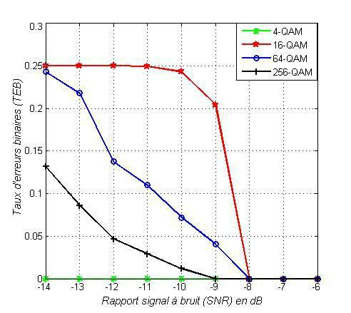

***Figure 5. 3: Evolution du Taux d’erreur binaire en fonction du rapport signal à bruit (canal de Rayleigh)***

La figure 5.3 présente un comportement du Taux d’Erreur Binaire similaire aux comportements observés sur les figures 5.1 et 5.2. Cependant, nous remarquons une légère augmentation du Taux d’Erreur Binaire pour certains niveaux de modulation.



53

Le tableau 5.3 présente les valeurs du Taux d’Erreur Binaire obtenues pour chaque niveau de modulation avec un rapport signal à bruit de -12dB. Il présente aussi les Taux d’Erreurs Binaires obtenus dans [5] pour un rapport signal à bruit de 15dB.

***Tableau 5. 3: Taux d'Erreurs Binaires par niveau de modulation (canal AWGN, canal de Rice et canal de Rayleigh)***

|  |  |  |  |  |  |  |  |
| --- | --- | --- | --- | --- | --- | --- | --- |
|  |  |  | **Taux d’Erreurs Binaires** | | |  |  |
|  |  |  |  |  |  | |  |
|  | M-QAM | 4-QAM | 16-QAM | 64-QAM | 256-QAM | |  |
|  |  |  |  |  |  |  |  |
| **Canal AWGN** | SNR= -12dB | 0 | 0,2498 | 0,1373 |  | 4,66.10-2 |  |
|  |  |  |  |  |  |  |
| SNR=15dB [5] | 10-7 | 10-2 | 7.10-2 |  | 1.5.10-1 |  |
|  |  |  |
|  |  |  |  |  |  |  |  |
| **Canal de Rice** | SNR= -12dB | 0 | 0,25 | 0,1374 |  | 4,67.10-2 |  |
|  |  |  |  |  |  |  |
| SNR=15dB [5] | 6.10-6 | 1,5.10-2 | 8.10-2 |  | 4.10-1 |  |
|  |  |  |
|  |  |  |  |  |  |  |  |
| **Canal de** | SNR= -12dB | 0 | 0,2501 | 0,1375 |  | 4,67.10-2 |  |
|  |  |  |  |  |  |  |  |
| **Rayleigh** | SNR=15dB [5] | 0,1659 | 0,2398 | 0,2884 |  | 0,3981 |  |
|  |  |  |  |  |  |  |  |

En comparant les résultats du canal de Rayleigh à ceux obtenus pour le canal AWGN et le canal de Rice, nous remarquons une légère augmentation du Taux d’Erreur Binaire (une différence de 0.0002 à 0.0003) pour les modulations 16-QAM et 64-QAM.

Ce chapitre nous a permis de présenter les résultats issus de nos simulations et de les commenter. Le prochain chapitre aura pour objectif la présentation de la discussion relative aux résultats précédemment exposés.



54

**Chapitre 6 : Discussions**

Le présent chapitre a pour but d’expliquer les phénomènes observés sur les résultats exposés au chapitre précédent et de retenir le meilleur compromis en matière de modulation pour chaque canal de transmission. Notons que nos discussions ont porté sur les performances des différents niveaux de modulation M-QAM et des techniques de codage.

**6.1. Canal AWGN**

Dans le cadre d’une télédiffusion numérique terrestre, la norme DVB-T2 prévoit qu’un Taux d’Erreur Binaire de 10-7 soit obtenu après les différentes opérations de démodulation et de décodage LDPC et qu’un Taux d’Erreur Binaire de 10-11 soit obtenu après décodage BCH [21]. Pour un codage LDPC de rendement de code 1/2 , il est recommandé qu’une valeur du Taux d’Erreur Binaire de 10-7 soit obtenue pour les niveaux de modulations 4-QAM, 16-QAM, 64-QAM, et 256-QAM avec des rapports signal à bruit respectifs de 1dB, 6dB, 9dB et 13dB [21]. Les résultats de nos simulations ont montré qu’après décodage BCH, nous avons 0 comme valeur du Taux d’Erreur Binaire pour chaque niveau de modulation avec un rapport signal à bruit de -8dB. Ce rapport signal à bruit de -8dB montre que la puissance du bruit est 6,31 fois plus grande que celle du signal. Ainsi, nous avons toujours une qualité de transmission acceptable lorsque le bruit est considérable sur le canal.

Aussi, les résultats des simulations obtenus pour le canal AWGN dans [5] ont montré que le Taux d’Erreur Binaire augmente considérablement avec le niveau de modulation. En effet, pour un rapport signal à bruit de 15 dB, les Taux d’Erreurs Binaires de 10-7 ; 10-2 ; 7.10-2 ; 1,5.10-1 équivalent respectivement aux niveaux de modulation 4-QAM, 16-QAM, 64-QAM et 256-QAM (tableau 5.1).



55

Notons qu’aucune technique de codage n’est implémentée pour l’obtention des résultats des simulations obtenus dans [5]. Les résultats de nos simulations montrent que pour un SNR de -12dB, les Taux d’Erreurs Binaires de 0; 0,2498; 0,1373; 4,66.10-2 équivalent respectivement aux niveaux de modulation 4-QAM, 16-QAM, 64-QAM et 256-QAM (tableau 5.1). De même pour un SNR supérieur

* -8dB, le Taux d’Erreur Binaire est de 0 (figure 5.1). Nous remarquons donc que le niveau de modulation M-QAM influe très peu sur la qualité de la transmission dans notre système. Ceci est dû aux techniques de codage que nous avons implémentées.

Ces résultats justifient l’utilisation de la modulation 256-QAM dans la norme DVB-T2. Notons que si nous devions choisir un niveau de modulation QAM, notre choix porterait sur la modulation 4-QAM parce qu’elle présente un Taux d’Erreur Binaire plus petit que celui des autres niveaux de modulation QAM.

Cependant, dans un canal parfait de largeur de bande B, le débit maximal pouvant être obtenu pour une modulation multi-niveaux est donné par le critère de Nyquist [5]:

|  |  |
| --- | --- |
| =2 ∗ 2 | (6.1) |

Où M désigne le nombre d’états du niveau de modulation. Nous notons que ce débit augmente lorsque M augmente. Ainsi pour une largeur de bande fixe, le débit binaire maximal dans le cas du canal AWGN est croissant lorsque l’on passe du 4-QAM au 256-QAM. Du fait que nous obtenons de très bons résultats pour la modulation 256-QAM, ce niveau de modulation est donc la plus opportune. Cela justifie le fait que la norme DVB-T2 recommande l’utilisation de la modulation 256-QAM.

Les simulations effectuées sur le canal AWGN ont fait ressortir une particularité concernant le Taux d’Erreur Binaire des différents niveaux de



56

modulation. En effet, le Taux d’Erreur Binaire en fonction du rapport signal à bruit augmente avec le niveau de modulation QAM [27]. On est donc en droit d’espérer que les performances (TEB=f(SNR)) de la 4-QAM soient meilleures que celles de la 16-QAM, celles de la 16-QAM meilleures que celles de la 64-QAM et enfin, celles de la 64-QAM meilleures que celles de la 256-QAM. En observant la figure 5.1, nous remarquons que cet ordre n’est pas respecté. Du plus performant au moins performant, nous avons obtenu la modulation 4-QAM, la modulation 256-QAM, la modulation 64-QAM et la modulation 16-QAM. Nous justifions cela par le fait que le nombre de bits utilisés pour effectuer la simulation n’est pas assez grand. Nous n’avons pas pu augmenter en nombre de bits en raison des performances de notre machine.

**6.2. Canal de Rice**

Dans le cas du canal de Rice, le signal reçu est une addition du signal direct et de ceux retardés. L’ajout des composantes retardées au signal principal dénature ce dernier et crée des interférences inter-symboles. Lesdites interférences rendent la reconnaissance des symboles reçus difficile. Mais grâce

* la technique de rotation de constellation implémentée dans notre système, la reconnaissance des symboles est possible en retrouvant correctement seulement

l’une des composantes I ou Q [28]. Les simulations relatives au canal de Rice montrent une légère augmentation du Taux d’Erreur Binaire lorsqu’on quitte le canal AWGN pour le canal de Rice (une différence de 0,0001 à 0,0002) avec les niveaux de modulation 16-QAM, 64-QAM, 256-QAM. Ce qui traduit une variation similaire du Taux d’Erreur Binaire pour ces différents niveaux de modulation. la comparaison des résultats du canal de Rice à ceux du canal AWGN dans [5] montre que pour un SNR de 15dB, nous pouvons remarquer une légère augmentation du Taux d’Erreur Binaire (une différence de 0,005 à 0,25) pour les niveaux de modulation 16-QAM, 64-QAM, 256-QAM. Ceci permet de conclure que la modulation 256-QAM nécessite un rapport signal à bruit très élevé pour



57

l’obtention de meilleurs Taux d’Erreurs Binaires dans le cas du canal de Rice [5]. Nos résultats montrent en observant la différence de valeur du TEB que nous n’avons pas une augmentation prononcée du Taux d’Erreur Binaire lorsque le niveau de modulation augmente. En particulier, pour la modulation 256-QAM, nous pouvons remarquer que, pour un rapport signal à bruit de -12dB, la valeur du Taux d’Erreur Binaire a augmenté de 0.0001 lorsqu’on quitte le canal AWGN pour le canal de Rice.

Les analyses faites pour dégager un compromis concernant le canal AWGN sont également valables pour le canal de Rice car les résultats obtenus pour les deux canaux sont similaires.

**6.3. Canal de Rayleigh**

Le canal de Rayleigh est un canal qui modélise les signaux retardés. Notons que les résultats du Taux d’Erreur Binaire pour ce canal s’écartent légèrement de ceux obtenus pour les canaux AWGN et de Rice (une différence de 0.0002 à 0.0003 pour les modulations 16-QAM et 64-QAM) (Tableau 5.3). Vu qu’il n’existe pas de composante principale pouvant servir d’élément de repère, l’identification des symboles s’avère difficile. Ainsi la légère augmentation que nous observons s’accentue lorsque le bruit additif augmente.

Etant donné qu’il n’y a pas une forte variation du Taux d’Erreur Binaire, nous pouvons conclure que le canal de Rayleigh, canal modélisant la réception mobile des signaux, est un canal adapté aux exigences de la norme DVB-T2. En effet, l’utilisation du canal de Rayleigh dans [5] montre que la variation du niveau de modulation influe très peu sur l’amélioration de la qualité du signal (tableau 5.3). Les résultats de nos simulations ont montré que les Taux d’Erreurs Binaires du canal de Rayleigh se rapprochent globalement de ceux des canaux AWGN et de Rice. Ainsi nos travaux viennent justifier l’utilisation conjointe du canal de Rayleigh et de la modulation 256-QAM pour la réception mobile en télévision numérique.



58

**Conclusion et perspectives**

Dans le présent mémoire, nos travaux ont porté sur la conception et l’implémentation du profil T2-Lite dans le système DVB-T2 pour la réception mobile en télévision numérique. Il s’est agi dans une première partie, d’une synthèse bibliographique qui a présenté les normes de réception mobile de la télévision numérique terrestre, les paramètres techniques de la norme DVB-T2, du profil T2-Lite et du multiplex T2. Dans une deuxième partie, nous avons présenté les différentes étapes de conception et d’implémentation du multiplex T2. Dans la troisième partie, nous avons présenté les résultats issus des simulations effectuées et leurs discussions. Il ressort de la discussion sur les résultats que pour les réceptions fixe et mobile de la télévision numérique, un codage de canal correcteur d’erreurs BCH+LDPC de rendement de code 1/2, un mode de transmission 2K et une modulation 256-QAM sont les paramètres adéquats offrant un meilleur débit de transmission. Ces paramètres sont valables pour la réception mobile parce qu’ils offrent une bonne qualité du signal dans le canal de Rayleigh.

En perspective, une suite peut être apportée à ce travail en utilisant les rendements de code 3/5, 2/3, 3/4, 4/5, 5/6 du codage LDPC afin d’évaluer les performances de chaque rendement de code sur les performances des niveaux de modulation. De même, on pourrait poursuivre ce travail en utilisant dans le multiplex T2 différents modes de multiplexage OFDM pour les signaux T2-Base et T2-Lite. Ce qui permettrait d’utiliser le mode 32K pour le profil T2-Base et les modes 2K, 8K ou 16K pour le profil T2-Lite. Par ailleurs, des facteurs inhérents

* l’implémentation du multiplex tels que : l’insertion des pilotes (qui permet de

faire une estimation réelle du canal) et l’insertion de l’intervalle de garde (qui permet d’annuler les interférences inter symboles) peuvent être exploités pour mener des travaux complémentaires sur ce sujet.



59

***Bibliographie***

|  |  |  |
| --- | --- | --- |
| [1] | ALENCAR S.M., 2009: Digital television systems, Cambridge | |
|  | University Press, New-York, USA, 311p, [www.cambridge.org](http://www.cambridge.org/) | |
|  | /9780521896023. | |
| [2] | KSENTINI A., HADJADJ-AOUL Y., 2011 : DVB-T2 Simulation | |
|  | Model for OPNET, article publié à l’interne de l’IRISA, 17p, | |
|  | [https://hal.inria.fr/inria-00567546/file/PI-1967.pdf.](https://hal.inria.fr/inria-00567546/file/PI-1967.pdf) | |
| [3] | Recommandation UIT-R BT.1877-1, 2012: Méthodes de correction | |
|  | d'erreurs, de mise en trame des données, de modulation et d'émission | |
|  | pour la deuxième génération de systèmes de radiodiffusion | |
|  | télévisuelle numérique de Terre, publication électronique, Genève, | |
|  | 12p, [http://www.itu.int/rec/R-REC-BT.1877-1-201208-I/fr.](http://www.itu.int/rec/R-REC-BT.1877-1-201208-I/fr) | |
| [4] | PASQUERO O., 2011: Optimisation de systèmes de télévision | |
|  | numérique terrestre : estimation de canal, synchronisation et schémas | |
|  | multi-antennes distribués, Thèse de Doctorat, INSA RENNES, | |
|  | Grande | Bretagne, 197p, https://tel.archives-ouvertes.fr/tel- |
|  | 00635282/document. | |
| [5] | HOUSSOU L., 2012: Etude d’un modèle de télédiffusion numérique | |
|  | terrestre basé sur la modulation M-QAM et le multiplexage OFDM, | |
|  | Ecole Polytechnique d’Abomey-Calavi, Mémoire de fin de | |
|  | formation pour l’obtention du diplôme d’ingénieur, Université | |
|  | d’Abomey-Calavi, 129p. | |
| [6] | CORNILLET N., 2013: Convergence des réseaux de | |
|  | télécommunications mobiles et de télédiffusion : modélisation et | |

évaluation des performances d’un réseau hybride LTE/DVB-T2, INSA RENNES, Thèse de Doctorat, Université de Bretagne, 136p, [https://tel.archives-ouvertes.fr/tel-01127298/document.](https://tel.archives-ouvertes.fr/tel-01127298/document)



60

[7] MCTIC, 2013: Spécifications techniques minimales pour les décodeurs et postes téléviseurs numériques au Bénin, Version approuvée à Banjul pour les pays de la CEDEAO, Gambie, 52p.

[8] SAMO D. et al, 2015: A performance study of DVB-T2 and DVB-T2-Lite for mobile reception, Article publiée par ACM DL (Association for Computing Machinery Digital Library), 7p, [http://dl.acm.org/citation.cfm?id=2801329.](http://dl.acm.org/citation.cfm?id=2801329)

[9] ETSI TS 102 831, 2012: Implementation guidelines for a second generation digital terrestrial television broadcasting system (DVB-T2), Union Européenne de Radio-Télévision, Sophia Antipolis,

France, 244p, [https://archive.org/details/etsi_ts_102_831_v01.02.01.](https://archive.org/details/etsi_ts_102_831_v01.02.01)

1. ETSI EN 302 755, 2012: Frame structure channel coding and modulation for a second generation digital terrestrial television broadcasting system (DVB-T2), Union Européenne de Radio-

Télévision, Sophia Antipolis, France, 188p, [http://standards.globalspec.com/std/9939097/etsi-en-302-755.](http://standards.globalspec.com/std/9939097/etsi-en-302-755)

1. RAJAONARISON T.R. et al, 2014 : Application du système MIMO-OSM sur les systèmes de télévision numérique DVB-T2, article élaboré au Laboratoire de Recherche - Télécommunication, Automatique, Signal et Images (LR-TASI), Université d’Antananarivo, Madagascar, 8p, [www.madarevues.gov.mg.](http://www.madarevues.gov.mg/)
2. SHAH S., DALAI U.D., 2014: Quality improvement in DVB-H

receiver based on median filter, 4p, [http://ieeexplore.ieee.org/xpl/mostRecentIssue.jsp?punumber=7036](http://ieeexplore.ieee.org/xpl/mostRecentIssue.jsp?punumber=7036226) [226.](http://ieeexplore.ieee.org/xpl/mostRecentIssue.jsp?punumber=7036226)

1. BENFARAH A., 2008 : Conception et Implémentation des

Fonctionnalités de Synchronisation dans un Récepteur DVB-H,

Rapport de Projet de fin d’études, Ecole Supérieure des



61

communications de Tunis, Tunisie, 77p, [www.dei.unipd.it/~benfarah/publications/pfe.pdf.](http://www.dei.unipd.it/~benfarah/publications/pfe.pdf)

1. DVB Project Office, 2011: Broadcasting to Handhelds, DVB Fact Sheet, 2p, [https://www.dvb.org/resources/public/factsheets/DVB-H_Factsheet.pdf.](https://www.dvb.org/resources/public/factsheets/DVB-H_Factsheet.pdf)
2. National Digital Broadcasting Migration Technical Committee, 2010: Report to the government of Ghana on the migration from analogue to digital broadcasting in Ghana, Ghana, 85p, [http://www.nca.org.gh/documents/digital_broadcasting/digital_migr](http://www.nca.org.gh/documents/digital_broadcasting/digital_migration_report_30_Aug_2010.pdf) [ation_report_30_Aug_2010.pdf.](http://www.nca.org.gh/documents/digital_broadcasting/digital_migration_report_30_Aug_2010.pdf)
3. ETSI EN 302 755, 2012: Frame structure channel coding and modulation for a second generation digital terrestrial television broadcasting system (DVB-T2), Union Européenne de Radio-

Télévision, Sophia Antipolis, France, 188p, http://standards.globalspec.com/std/9939097/etsi-en-302-755.

1. POLAK L. et al, 2015: DVB-T2-Lite profile using diversity technique under different channel conditions, conférence publiée dans Broadband Multimedia Systems and Broadcasting (BMSB), 4p, [http://ieeexplore.ieee.org/search/searchresult.jsp?queryText=DVB-T2-Lite&newsearch=true.](http://ieeexplore.ieee.org/search/searchresult.jsp?queryText=DVB-T2-Lite&newsearch=true)
2. MITCHELL J.**,** 2011: The Technology Update from DVB, 16p, [https://www.dvb.org/resources/public/scene/DVB-SCENE38.pdf.](https://www.dvb.org/resources/public/scene/DVB-SCENE38.pdf)
3. Wenzel K., 2012: DVB-T2 First Deployments, First Experiences, Danemark, 30p, [http://levira.tv/wp-content/uploads/2013/09/Kenneth-Wenzel.pdf.](http://levira.tv/wp-content/uploads/2013/09/Kenneth-Wenzel.pdf)
4. JIANXIAO Y. et al, 2015: Max-log demapper architecture design for DVB-T2 rotated QAM constellations, conférence publiée dans



62

Signal Processing Systems (SiPS), 6p, [http://ieeexplore.ieee.org/xpl/articleDetails.jsp?arnumber=7344998](http://ieeexplore.ieee.org/xpl/articleDetails.jsp?arnumber=7344998&newsearch=true&queryText=Rotated) [&newsearch=true&queryText=Rotated](http://ieeexplore.ieee.org/xpl/articleDetails.jsp?arnumber=7344998&newsearch=true&queryText=Rotated) constellation demapper for DVB-T2.

1. Recommandation ITU-R BT.2254-2, 2014: Frequency and network planning aspects of DVB-T2, Electronic Publication, Geneva, 141p, [https://www.itu.int/pub/R-REP-BT.2254-2-2014.](https://www.itu.int/pub/R-REP-BT.2254-2-2014)
2. Jérôme D., 2014: DVB-T2 system implementation and DVB-T2-Lite

extension, France, 16p, [http://thomson-broadcast.com/wp-content/uploads/2014/08/DVB-T2-T2-Lite-White-paper-v6-July-2014.pdf.](http://thomson-broadcast.com/wp-content/uploads/2014/08/DVB-T2-T2-Lite-White-paper-v6-July-2014.pdf)

1. European Broadcasting Union Report, 2014: Frequency and network

planning aspects of DVB-T2, Geneva, 130p, [https://www.itu.int/pub/R-REP-BT.2254/fr.](https://www.itu.int/pub/R-REP-BT.2254/fr)

1. Recommandation UIT-R BT.1833-2, 2012: Diffusion d'applications multimédias et d'applications de données destinées à la réception mobile au moyen de récepteurs portatifs, Publication électronique, Genève, 81p, [www.itu.int/rec/R-REC-BT.1833-2-201208-P/fr.](http://www.itu.int/rec/R-REC-BT.1833-2-201208-P/fr)
2. EIZMEND I. et al, 2014: DVB-T2: The Second Generation of Terrestrial Digital Video Broadcasting System, IEEE transactions on

broadcasting, 14p, [http://ieeexplore.ieee.org/search/searchresult.jsp?newsearch=true&](http://ieeexplore.ieee.org/search/searchresult.jsp?newsearch=true&queryText=DVBT2:The) [queryText=DVBT2:The](http://ieeexplore.ieee.org/search/searchresult.jsp?newsearch=true&queryText=DVBT2:The) second generation of terrestrial digital video broadcasting system.

1. ETSI TS 102 831, 2012: Implementation guidelines for a second generation digital terrestrial television broadcasting system (DVB-T2), Union Européenne de Radio-Télévision, Sophia Antipolis, France, 244p, <https://archive.org/details/etsi_ts_102_831_v01.02.01>



63

1. SOTINDJO P., DJOGBE L., 2013 : « Impact des niveaux de codage QAM et de la longueur du symbole OFDM sur les performances des techniques ACO-OFDM et DCO-OFDM », IVème colloque des

Sciences, Cultures et Technologies de l’Université d’Abomey-Calavi (UAC) du 23 au 28 septembre 2013, 6p.

1. Oria C. et al, 2009: Rotated Constellations for DVB-T2, Article élaboré par le département d’ingénierie électronique, Université de

Seville, Espagne, 5p, [https://www.researchgate.net/publication/228522520_Rotated_Con](https://www.researchgate.net/publication/228522520_Rotated_Constellations_for_DVB-T2) [stellations_for_DVB-T2.](https://www.researchgate.net/publication/228522520_Rotated_Constellations_for_DVB-T2)



64

Sites Web consultés

[a] <http://www.letsgodigital.org/fr/23815/nokia-5330-mobile-tv/> consulté le 20/01/2016 à 8h41.

[b] [http://fr.jurispedia.org/index.php/Obstacles_au_développement_de](http://fr.jurispedia.org/index.php/Obstacles_au_dÃ©veloppement_de_la_tÃ©lÃ©vision_mobile_personnelle_en_France_(fr)) [_la_télévision_mobile_personnelle_en_France_(fr)](http://fr.jurispedia.org/index.php/Obstacles_au_dÃ©veloppement_de_la_tÃ©lÃ©vision_mobile_personnelle_en_France_(fr)) consulté le 20/01/2016 à 10h.

[c] <http://bertrandminisclou.com/2015/06/18/et-a-letranger/>consulté le 17/01/2016 à 14h



65



***Annexes***



66

***Annexes A : Description des fonctions Matlab du bloc d’émission***

Les fonctions Matlab intervenant dans l’implémentation des modules du bloc d’émission sont décrites dans le tableau 6.1.

***Tableau 6. 1: Fonctions Matlab du bloc d'émission***

|  |  |  |  |  |
| --- | --- | --- | --- | --- |
| **Modules** | **Fonctions Matlab** |  | **Rôle** |  |
|  |  |  | |  |
| **Le module de** |  | Permet de générer de | |  |
|  | façon aléatoire des | |  |
| **génération de bit** | randi |  |
| nombres entiers de | |  |
|  |  |  |
|  |  | valeurs de 0 ou 1 | |  |
|  |  |  | |  |
|  | fec.bchenc | Crée le codeur BCH | |  |
|  |  |  | |  |
|  | fec.ldpcenc | Crée le codeur LDPC | |  |
|  |  |  | |  |
|  | encode | Encode le message en | |  |
|  |  | entrée du codeur |  |
|  |  |  |  |
|  |  |  | |  |
|  |  | Sert à bourrer le vecteur | |  |
|  | Zeros | binaire en sortie du | |  |
| **Le module de codage** | codeur BCH de zeros | |  |
|  |  |
|  |  | binaires |  |
|  |  |  |  |
|  |  | ❖ | redimensionne le |  |
|  |  |  | vecteur binaire en |  |
|  |  |  | des trames de |  |
|  |  |  | longueur KBCH |  |
|  |  | ❖ | Permet de |  |
|  | Reshape |  | redimensionner le |  |
|  |  |  | vecteur binaire |  |
|  |  |  | bourré de zéros en |  |
|  |  |  | des trames de |  |
|  |  |  | longueur KLDPC |  |
|  |  |  |  |  |



67

**Tableau A (suite)**

|  |  |  |  |  |
| --- | --- | --- | --- | --- |
|  | **Modules** | **Fonctions Matlab** | **Rôle** |  |
|  |  |  |  |  |
|  |  | Matintrlv | modifie la position des |  |
|  |  | bits |  |
|  |  |  |  |
|  |  |  |  |  |
|  |  |  | Redimensionne les |  |
|  | **Le module** |  | trames binaires en une |  |
|  |  | trame et conditionne |  |
|  | **d’entrelacement** |  |  |
|  |  | cette trame en de petits |  |
|  | **binaire** |  |  |
|  | reshape | blocs binaires dont la |  |
|  |  |  |
|  |  |  | taille correspond au |  |
|  |  |  | nombre de bit utilisable |  |
|  |  |  | pour la modulation M- |  |
|  |  |  | QAM |  |
|  |  |  |  |  |
|  |  |  | Crée le modulateur |  |
|  | **Le module de** | Modem.qammod | QAM avec la rotation |  |
|  | **modulation** |  | de constellation |  |
|  |  |  |  |  |
|  |  | modulate | Fait la modulation |  |
|  |  | QAM |  |
|  |  |  |  |
|  |  |  |  |  |
|  | **Le module** |  |  |  |
|  | **d’entrelacement de** |  | Modifie la position des |  |
|  | **symboles et** | matintrlv |  |
|  | symboles |  |
|  | **d’entrelacement** |  |  |
|  |  |  |  |
|  | **temporel** |  |  |  |
|  |  |  |  |  |
|  |  |  | Redimensionne les |  |
|  |  |  | trames de symboles |  |
|  |  |  | résultant des deux |  |
|  |  | reshape | signaux en une trame |  |
|  | **Le module de** |  | de symboles |  |
|  |  | correspondant à chacun |  |
|  | **construction de trame** |  |  |
|  |  | des signaux |  |
|  | **et d’entrelacement** |  |  |
|  |  |  |  |
|  | Sert à faire le bourrage |  |
|  |  |  |
|  | **fréquentiel** |  |  |
|  |  | de zéros des deux |  |
|  |  |  |  |
|  |  |  | trames afin d’avoir une |  |
|  |  | zeros | trame qui pourra subir |  |
|  |  |  | un entrelacement à |  |
|  |  |  | l’échelle d’un trame |  |
|  |  |  | OFDM |  |
|  |  |  |  |  |



68

**Tableau A (suite)**

|  |  |  |  |
| --- | --- | --- | --- |
| **Modules** | **Fonctions Matlab** | **Rôle** |  |
| **Le module de** |  | Fait la permutation des |  |
| **construction de trame** |  |  |
|  | symboles de la trame |  |
| **et d’entrelacement** | Matintrlv |  |
| issue de la construction |  |
| **fréquentiel** |  |  |
|  | des trames |  |
|  |  |  |
|  |  |  |  |
| **Le module de** |  | Effectue une IFFT des |  |
| ifft | symboles modulés en |  |
| **multiplexage OFDM** |  |
|  | M-QAM |  |
|  |  |  |



69

***Annexes B: Description des fonctions Matlab du bloc de transmission***

Les fonctions Matlab intervenant dans l’implémentation des modules du bloc de transmission sont décrites dans le tableau 6.2.

***Tableau 6. 2: Canaux de transmission et fonctions Matlab***

|  |  |  |  |
| --- | --- | --- | --- |
| **Canal de transmission** | **Fonction Matlab** | **Rôles** |  |
|  |  |  |  |
|  |  | Modélise la |  |
| **Canal AWGN** | Awgn | présence du bruit |  |
|  |  | blanc Gaussien |  |
|  |  |  |  |
|  |  | Modélise la |  |
| **Canal de Rice** | Ricianchan | présence des |  |
| signaux retardés et |  |
|  |  |  |
|  |  | du signal direct |  |
|  |  |  |  |
|  |  | Modélise l’unique |  |
| **Canal de rayleigh** | Rayleighchan | présence des |  |
|  |  | signaux retardés |  |
|  |  |  |  |



70

***Annexes C: Description des fonctions Matlab du bloc de réception***

Les fonctions Matlab intervenant dans l’implémentation des modules du bloc de réception sont décrites dans le tableau 6.3.

***Tableau 6. 3: Fonctions Matlab du bloc de réception***

|  |  |  |  |
| --- | --- | --- | --- |
| **Modules** | **Fonctions Matlab** | **Rôle** |  |
|  |  |  |  |
|  | fec.bchdec | Crée le décodeur BCH |  |
|  |  |  |  |
|  | fec.ldpcdec | Crée le décodeur LDPC |  |
|  |  |  |  |
|  | decode | Décode de message en |  |
|  | entré du décodeur |  |
| **module de décodage** |  |  |
|  |  |  |
|  | Redimensionne les |  |
|  |  |  |
|  |  | trames LDPC ayant |  |
|  | reshape | subis le décodage LDPC |  |
|  |  | afin de pouvoir retirer |  |
|  |  | les zéros ajoutés |  |
|  |  |  |  |
|  |  | Change la position des |  |
|  | matdeintrlv | bits de manière à avoir |  |
|  | les trames binaires avant |  |
|  |  |  |
| **module de** |  | entrelacement |  |
| **désentrelacement** |  |  |  |
|  | Redimensionne la trame |  |
| **binaire** |  | en sortie du |  |
|  | reshape | démodulateur en des |  |
|  |  | trames de longueur |  |
|  |  | NLDPC |  |
|  |  |  |  |
|  | Modem.qamdemod | Crée le démodulateur |  |
| **module de** | QAM |  |
|  |  |
|  |  |  |
| **démodulation** |  |  |  |
| demodulate | Demodule le signal en |  |
|  |  |
|  | entrée du démodulateur |  |
|  |  |  |
|  |  |  |  |



71

**Tableau C (suite)**

|  |  |  |  |
| --- | --- | --- | --- |
| **Modules** | **Fonctions Matlab** | **Rôle** |  |
|  |  |  |  |
|  | matdeintrlv | Modifie la position des |  |
| **module de** | symboles |  |
|  |  |
|  |  |  |  |
| **désentrelacement de** |  | Redimensionne le |  |
| **symboles et de** |  | vecteur de symbole issu |  |
| **désentrelacement** | reshape | du module de |  |
| **temporel** | séparation des trames en |  |
|  |  |
|  |  | des trames de longueur |  |
|  |  | LDPC |  |
|  |  |  |  |
|  |  | Modifie la position des |  |
|  | reshape | symboles lors du |  |
| **module d’extraction** | désentrelacement |  |
|  |  |
| **des trames et de** |  | fréquentiel |  |
|  |  |  |  |
| **désentrelacement** |  | Modifie la position des |  |
| **fréquentiel** |  | symboles afin d’avoir la |  |
|  | matdeintrlv | trame de symboles avant |  |
|  |  | entrelacement |  |
|  |  | fréquentiel |  |
|  |  |  |  |
|  | fft | Fait la transformée de |  |
|  | Fourier rapide |  |
|  |  |  |
|  |  |  |  |
| **module de** |  | Redimensionne la trame |  |
| **démultiplexage OFDM** | reshape | de symbole OFDM |  |
|  | envoyé sur le canal en |  |
|  |  |  |
|  |  | des trames de taille FFT |  |
|  |  |  |  |



72

***Annexes D: Code Matlab permettant la transmission des deux signaux***

clear all;

close all;

clc;

nbitl1=9776100; %nombre de trames en entrant, représentant le signal T2-Base nbitl2=65174; %nombre de trames en entrant, représentant le signal T2-Lite kbch=32587; %nombre de bit en entrée du codeur BCH

nbch=32767; %nombre de bit en sortie du codeur BCH

kldpc=32400; %nombre de bit en entrée du codeur LDPC

nldpc=64800; %nombre de bit en sortie du codeur LDPC

ncolreshl1=nbitl1/kbch;

ncolreshl2=nbitl2/kbch;

restl1=mod(nbch*ncolreshl1,kldpc);

restl2=mod(nbch*ncolreshl2,kldpc);

nzeroldpcl1=kldpc-restl1;

nzeroldpcl2=kldpc-restl2;

bitdebutl1=randi([0,1],1,nbitl1); %opération de génération des bits: signal T2-Base

bitdebutl2=randi([0,1],1,nbitl2); %opération de génération des bits: signal T2-Lite

msgl1=reshape(bitdebutl1,kbch,ncolreshl1); msgl2=reshape(bitdebutl2,kbch,ncolreshl2); encbch=fec.bchenc(nbch,kbch); %encodeur BCH decbch=fec.bchdec(nbch,kbch); %decodeur BCH encldpc= fec.ldpcenc; %encodeur LDPC decldpc= fec.ldpcdec; %decodeur LDPC nligneentlcmentbitl1=8100; ncolonneentlcmentbitl1=8; nligneentlcmentbitl2=8100; ncolonneentlcmentbitl2=8;

%4 QAM

phqaml1=0.50588888888888888888888888888889; %angle de rotation deconstellation

nbitqaml1=2; %nombre de bits formant chaque symbole Mqaml1=4; %nombre de symboles



73

* % 16 QAM
* phqaml1=0.29321531433504736892318004910609;
* Mqaml1=16;
* nbitqaml1=4;
* %64 QAM
* phqaml1=0.15009831567151234361543740609002;%8,6°
* Mqaml1=64;
* nbitqaml1=6;

%256 QAM

* phqaml1=0.06241881;%arctan(1/16)
* Mqaml1=256;
* nbitqaml1=8;

%4 QAM

* phqaml2=0.50588888888888888888888888888889;
* Mqaml2=4;
* nbitqaml2=2;

%16 QAM

phqaml2=0.29321531433504736892318004910609;

Mqaml2=16;

nbitqaml2=4;

* %64 QAM
* phqaml2=0.15009831567151234361543740609002;%8,6°
* Mqaml2=64;
* nbitqaml2=6;

%%256 QAM

* phqaml2=0.06241881;%arctan(1/16)
* Mqaml2=256;
* nbitqaml2=8;

%%1024 QAM

* phqaml2=0.06241881;%arctan(1/16)
* Mqaml2=1024;
* nbitqaml2=10;

nligneentlcmentcell1=4;

nligneentlcmentcell2=4;

%ncolonneentlcmentcel=4050;

nligneentlcmenttempl1=5;



74

nligneentlcmenttempl2=5;

%ncolonneentlcmenttemp=16200;

tailleifft=2048; %nombre de porteuses formant un symbole OFDM

ncolonneentlcmentfreq=tailleifft;

%ncolonneentlcmentfreq=10;

%Debut bloc d'émission

%codage BCH première ligne:signal T2-Base

for i=1:ncolreshl1;

msgcodebchl1(:,i)= encode(encbch,msgl1(:,i));%vecteur colonne de 32767 lignes

end;

%codage BCH deuxième ligne:signal T2-Lite for i=1:ncolreshl2;

msgcodebchl2(:,i)= encode(encbch,msgl2(:,i));%vecteur colonne de 32767 lignes

end;

msgcocodebchl1=reshape(msgcodebchl1,nbch*ncolreshl1,1);

msgcocodebchl2=reshape(msgcodebchl2,nbch*ncolreshl2,1);

%codage LDPC première ligne:signal T2-Base

msgpreldpcl1 = [msgcocodebchl1' zeros(1,nzeroldpcl1)];% vecteur ligne de msgpreldpc1l1 = reshape(msgpreldpcl1,length(msgpreldpcl1)/kldpc,kldpc);

for i=1:length(msgpreldpcl1)/kldpc;

msgcodeldpcl1(i,:)=encode(encldpc,msgpreldpc1l1(i,:));%vecteur ligne

end;

%codage LDPC deuxième ligne:signal T2-Lite

msgpreldpcl2 = [msgcocodebchl2' zeros(1,nzeroldpcl2)];% vecteur ligne de msgpreldpc1l2 = reshape(msgpreldpcl2,length(msgpreldpcl2)/kldpc,kldpc);

for i=1:length(msgpreldpcl2)/kldpc;

msgcodeldpcl2(i,:)=encode(encldpc,msgpreldpc1l2(i,:));%vecteur ligne



75

end;

%entrelacement des bits première ligne:signal T2-Base for i=1:length(msgpreldpcl1)/kldpc;

msgentrelacebitl1(i,:)=matintrlv(msgcodeldpcl1(i,:),nligneentlcmentbitl1,ncolon

neentlcmentbitl1);

end;

%entrelacement des bits deuxième ligne:signal T2-Lite for i=1:length(msgpreldpcl2)/kldpc;

msgentrelacebitl2(i,:)=matintrlv(msgcodeldpcl2(i,:),nligneentlcmentbitl2,ncolon

neentlcmentbitl2);

end;

%modulation QAM première ligne:signal T2-Base blocbinaireQAMl1= [];

for i=1:length(msgpreldpcl1)/kldpc; blocbinaireQAMl1=[blocbinaireQAMl1

reshape(msgentrelacebitl1(i,:),nbitqaml1,length(msgentrelacebitl1(i,:))/nbitqaml 1)];

end;

blocQAmpourevaluationdutebl1=reshape(blocbinaireQAMl1,1,size(blocbinaire

QAMl1,1)*size(blocbinaireQAMl1,2));

hl1 = modem.qammod('M', Mqaml1, 'PhaseOffset', phqaml1, 'InputType', 'Bit'); yl1 = modulate(hl1, blocbinaireQAMl1);

%scatterplot(yl1) ;

%modulation QAM deuxième ligne

blocbinaireQAMl2= [];

for i=1:length(msgpreldpcl2)/kldpc; blocbinaireQAMl2=[blocbinaireQAMl2

reshape(msgentrelacebitl2(i,:),nbitqaml2,length(msgentrelacebitl2(i,:))/nbitqaml 2)];

end;

hl2 = modem.qammod('M', Mqaml2, 'PhaseOffset', phqaml2, 'InputType', 'Bit');



76

yl2 = modulate(hl2, blocbinaireQAMl2);

%scatterplot(yl2) ;

%Entrelacement des cellules première ligne:signal T2-Base

msgpreentrelacecell1 =

reshape(yl1,(size(yl1,2)/(length(msgpreldpcl1)/kldpc)),length(msgpreldpcl1)/kld

pc);

msgpreentrelacecel1l1 = msgpreentrelacecell1'; ncolonneentlcmentcell1=size(msgpreentrelacecel1l1,2)/nligneentlcmentcell1; for i=1:length(msgpreldpcl1)/kldpc;

msgentrelacecell1(i,:)=

matintrlv(msgpreentrelacecel1l1(i,:),nligneentlcmentcell1,ncolonneentlcmentcel

l1);

end;

%Entrelacement des cellules première ligne:signal T2-Lite

msgpreentrelacecell2 =

reshape(yl2,(size(yl2,2)/(length(msgpreldpcl2)/kldpc)),length(msgpreldpcl2)/kld

pc);

msgpreentrelacecel1l2 = msgpreentrelacecell2'; ncolonneentlcmentcell2=size(msgpreentrelacecel1l2,2)/nligneentlcmentcell2; for i=1:length(msgpreldpcl2)/kldpc;

msgentrelacecell2(i,:)=

matintrlv(msgpreentrelacecel1l2(i,:),nligneentlcmentcell2,ncolonneentlcmentcel

l2);

end;

%Entrelacement temporel première ligne:signal T2-Base

msgpreentrelacetempl1=msgentrelacecell1';

msgpreentrelacetemp1l1=reshape(msgpreentrelacetempl1,1,(size(msgpreentrela

cetempl1,1)*size(msgpreentrelacetempl1,2)));

ncolonneentlcmenttempl1=length(msgpreentrelacetemp1l1)/nligneentlcmenttem

pl1;

msgentrelacetempl1 =

matintrlv(msgpreentrelacetemp1l1,nligneentlcmenttempl1,ncolonneentlcmentte

mpl1);



77

%Entrelacement temporel deuxième ligne:signal T2-Lite

msgpreentrelacetempl2=msgentrelacecell2';

msgpreentrelacetemp1l2=reshape(msgpreentrelacetempl2,1,(size(msgpreentrela

cetempl2,1)*size(msgpreentrelacetempl2,2)));

ncolonneentlcmenttempl2=length(msgpreentrelacetemp1l2)/nligneentlcmenttem

pl2;

msgentrelacetempl2 =

matintrlv(msgpreentrelacetemp1l2,nligneentlcmenttempl2,ncolonneentlcmentte

mpl2);

%construction des trames

msgpreconstructiontramel1=reshape(msgentrelacetempl1,1,ncolonneentlcmentte

mpl1*nligneentlcmenttempl1);

msgpreconstructiontramel2=reshape(msgentrelacetempl2,1,ncolonneentlcmentte

mpl2*nligneentlcmenttempl2);

restconstructiontramel1=mod(length(msgpreconstructiontramel1),tailleifft);

restconstructiontramel2=mod(length(msgpreconstructiontramel2),tailleifft);

nzeroconstructiontramel1=tailleifft-restconstructiontramel1;

nzeroconstructiontramel2=tailleifft-restconstructiontramel2;

msgpreconstructiontrame1l1=[msgpreconstructiontramel1

zeros(1,nzeroconstructiontramel1)];

msgpreconstructiontrame1l2=[msgpreconstructiontramel2

zeros(1,nzeroconstructiontramel2)];

msgpreconstructiontramepartie1l1=

msgpreconstructiontrame1l1(1:length(msgpreconstructiontrame1l1)/2);

msgpreconstructiontramepartie2l1=

msgpreconstructiontrame1l1((length(msgpreconstructiontrame1l1)/2+1):

length(msgpreconstructiontrame1l1));

msgpreconstructiontramepartie1l2=

msgpreconstructiontrame1l2(1:length(msgpreconstructiontrame1l2)/2);

msgpreconstructiontramepartie2l2=

msgpreconstructiontrame1l2((length(msgpreconstructiontrame1l2)/2+1):

length(msgpreconstructiontrame1l2));

msgconstructiontrame=[msgpreconstructiontramepartie1l1

msgpreconstructiontramepartie1l2 msgpreconstructiontramepartie2l1

msgpreconstructiontramepartie2l2];



78

%entrelacement fréquentiel

nligneentlcmentfreq=length(msgconstructiontrame)/ncolonneentlcmentfreq;

msgentrelacefreq =

matintrlv(msgconstructiontrame,nligneentlcmentfreq,ncolonneentlcmentfreq);

%construction des porteuses_ifft

msgpreifft=reshape(msgentrelacefreq ,tailleifft,length(msgentrelacefreq )/tailleifft);

for i=1:length(msgentrelacefreq)/tailleifft msgifft(:,i)=ifft(msgpreifft(:,i),tailleifft);

end

msgpostifft1=[];

for i=1:length(msgentrelacefreq)/tailleifft; msgpostifft1=[msgpostifft1 ; msgifft(:,i)];

end;

%fin bloc d'émission

BERl1=[];

BERl2=[];

BERQAMl1=[];

BERQAMl2=[];

%début modélisation du canal

for snr=-14:1:-6;

sigma = sqrt(10^(-snr/10));

ofdmsig= awgn(msgpostifft1,snr,50);

%fin modélisation du canal

%

ofdmsig1=reshape(ofdmsig,length(ofdmsig)/(length(msgentrelacefreq)/tailleifft)

,length(msgentrelacefreq)/tailleifft);

%début bloc de réception

ofdmsig1=reshape(ofdmsig,tailleifft,length(msgentrelacefreq)/tailleifft);

%fft

for i=1:length(msgentrelacefreq)/tailleifft;



79

msgfft(:,i)=fft(ofdmsig1(:,i),tailleifft);

end;

msgpostfft=reshape(msgfft,1,size(msgfft,1)*size(msgfft,2));

%msgpostfft1=msgpostfft(1:length(msgentrelacefreq));

%desentrelacement frequentiel

msgdesentrelacefreq

=matdeintrlv(msgpostfft,nligneentlcmentfreq,ncolonneentlcmentfreq);

%séparation des trames

msgpostconstructiontramepartie1l1=

msgdesentrelacefreq(1:length(msgpreconstructiontramepartie1l1));

msgpostconstructiontramepartie1l2=

msgdesentrelacefreq((length(msgpreconstructiontramepartie1l1)+1):(length(msg

preconstructiontramepartie1l1)+ length(msgpreconstructiontramepartie1l2)));

msgpostconstructiontramepartie2l1=

msgdesentrelacefreq(((length(msgpreconstructiontramepartie1l1)+

length(msgpreconstructiontramepartie1l2))+1):((length(msgpreconstructiontram

epartie1l1)+

length(msgpreconstructiontramepartie1l2))+length(msgpreconstructiontramepart

ie2l1)));

msgpostconstructiontramepartie2l2=

msgdesentrelacefreq((((length(msgpreconstructiontramepartie1l1)+

length(msgpreconstructiontramepartie1l2))+length(msgpreconstructiontramepart ie2l1))+1): length(msgdesentrelacefreq));

msgpostconstructiontramel1=[msgpostconstructiontramepartie1l1 msgpostconstructiontramepartie2l1]; msgpostconstructiontramel2=[msgpostconstructiontramepartie1l2 msgpostconstructiontramepartie2l2];

msgpostconstructiontrame1l1=msgpostconstructiontramel1(1:length(msgprecon

structiontramel1));

msgpostconstructiontrame1l2=msgpostconstructiontramel2(1:length(msgprecon

structiontramel2));



80

%desentrelacement temporel première ligne:signal T2-Base

msgdesentrelacetempl1 =

matdeintrlv(msgpostconstructiontrame1l1,nligneentlcmenttempl1,ncolonneentlc

menttempl1);

msgpostdesentrelacetemp1l1=reshape(msgpreentrelacetempl1,(size(msgdesentre

lacetempl1,2)/(length(msgpreldpcl1)/kldpc)),length(msgpreldpcl1)/kldpc);

msgpostdesentrelacetempl1= msgpostdesentrelacetemp1l1';

%desentrelacement temporel deuxième ligne:signal T2-Lite

msgdesentrelacetempl2 =

matdeintrlv(msgpostconstructiontrame1l2,nligneentlcmenttempl2,ncolonneentlc

menttempl2);

msgpostdesentrelacetemp1l2=reshape(msgpreentrelacetempl2,(size(msgdesentre

lacetempl2,2)/(length(msgpreldpcl2)/kldpc)),length(msgpreldpcl2)/kldpc);

msgpostdesentrelacetempl2= msgpostdesentrelacetemp1l2';

%desentrelacement des cellules première ligne:signal T2-Base for i=1:length(msgpreldpcl1)/kldpc;

msgdesentrelacecell1(i,:)= matdeintrlv( msgpostdesentrelacetempl1(i,:),nligneentlcmentcell1,ncolonneentlcmentcell1);

end;

msgpredesentrelacecel1l1=msgdesentrelacecell1';

msgpostdesentrelacecell1 =

reshape(msgpredesentrelacecel1l1,1,(size(msgpredesentrelacecel1l1,1)*size(ms

gpredesentrelacecel1l1,2)));

%scatterplot(msgpostdesentrelacecell1);

%desentrelacement des cellules deuxième ligne:signal T2-Lite for i=1:length(msgpreldpcl2)/kldpc;

msgdesentrelacecell2(i,:)= matdeintrlv(

msgpostdesentrelacetempl2(i,:),nligneentlcmentcell2,ncolonneentlcmentcell2);

end;

msgpredesentrelacecel1l2=msgdesentrelacecell2';



81

msgpostdesentrelacecell2 =

reshape(msgpredesentrelacecel1l2,1,(size(msgpredesentrelacecel1l2,1)*size(ms

gpredesentrelacecel1l2,2)));

%scatterplot(msgpostdesentrelacecell2); %demodulation QAM première ligne:signal T2-Base

h1l1 = modem.qamdemod('M',Mqaml1, 'PhaseOffset',phqaml1

,'OutputType','Bit','DecisionType','LLR', 'NoiseVariance', 30*sigma^2);

y1l1 = demodulate(h1l1, msgpostdesentrelacecell1); y2l1=reshape(y1l1,1,size(y1l1,1)*size(y1l1,2));

y3l1=reshape(y2l1,(size(y2l1,2)/(length(msgpreldpcl1)/kldpc)),length(msgpreld

pcl1)/kldpc);

y4l1=y3l1';

%demodulation QAM deuxième ligne:signal T2-Lite

h1l2 = modem.qamdemod('M',Mqaml2, 'PhaseOffset',phqaml2

,'OutputType','Bit','DecisionType','LLR', 'NoiseVariance', sigma^2);

y1l2 = demodulate(h1l2, msgpostdesentrelacecell2);

y2l2=reshape(y1l2,1,size(y1l2,1)*size(y1l2,2));

y3l2=reshape(y2l2,(size(y2l2,2)/(length(msgpreldpcl2)/kldpc)),length(msgpreld

pcl2)/kldpc);

y4l2=y3l2';

%desentrelacement de bit première ligne:signal T2-Base for i=1:length(msgpreldpcl1)/kldpc;

msgdesentrelacebitl1(i,:)=matdeintrlv(y4l1(i,:),nligneentlcmentbitl1,ncolonneent

lcmentbitl1);

end;

%desentrelacement de bit deuxième ligne:signal T2-Lite for i=1:length(msgpreldpcl2)/kldpc;



82

msgdesentrelacebitl2(i,:)=matdeintrlv(y4l2(i,:),nligneentlcmentbitl2,ncolonneent

lcmentbitl2);

end;

%decodage LDPC première ligne:signal T2-Base for i=1:length(msgpreldpcl1)/kldpc;

y5l1(i,:)=decode(decldpc, msgdesentrelacebitl1(i,:));

end;

msgpostdecldpcl1=reshape(y5l1,1,(size(y5l1,1)*size(y5l1,2)));

msgpostdecldpc1l1=msgpostdecldpcl1(1:length(msgcocodebchl1'));

msgpostdecldpc2l1=msgpostdecldpc1l1';

msgpostdecldpc3l1=reshape(msgpostdecldpc2l1,nbch,ncolreshl1);

%decodage LDPC deuxième ligne:signal T2-Lite for i=1:length(msgpreldpcl2)/kldpc;

y5l2(i,:)=decode(decldpc, msgdesentrelacebitl2(i,:));

end;

msgpostdecldpcl2=reshape(y5l2,1,(size(y5l2,1)*size(y5l2,2)));

msgpostdecldpc1l2=msgpostdecldpcl2(1:length(msgcocodebchl2'));

msgpostdecldpc2l2=msgpostdecldpc1l2';

msgpostdecldpc3l2=reshape(msgpostdecldpc2l2,nbch,ncolreshl2);

%decodage BCH première ligne:signal T2-Base for i=1:ncolreshl1;

msgdecodebchl1(:,i)= decode(decbch,msgpostdecldpc3l1(:,i));%vecteur colonne de 32767 lignes

end;

msgfinl1=reshape(msgdecodebchl1,1,kbch*ncolreshl1);

%decodage BCH première ligne:signal T2-Lite for i=1:ncolreshl2;

msgdecodebchl2(:,i)= decode(decbch,msgpostdecldpc3l2(:,i));%vecteur colonne de 32767 lignes



83

end;

msgfinl2=reshape(msgdecodebchl2,1,kbch*ncolreshl2);

%fin bloc de réception

%évaluation du TEB

%TEB première ligne:signal T2-Base

compteurl1=0;

for i=1:kbch*ncolreshl1;

if msgfinl1(i)~=bitdebutl1(i);

compteurl1+1;

end;

end;

%calcul du BER première ligne:signal T2-Base cl1=xor(bitdebutl1,msgfinl1); nberrorl1=nnz(cl1);

BERl1= [BERl1 nberrorl1/length(bitdebutl1)]

%TEB deuxième ligne:signal T2-Lite

compteurl2=0;

for i=1:kbch*ncolreshl2;

if msgfinl2(i)~=bitdebutl2(i);

compteurl2+1;

end;

end;

%calcul du BER deuxième ligne:signal T2-Lite cl2=xor(bitdebutl2,msgfinl2); nberrorl2=nnz(cl2);

BERl2= [BERl2 nberrorl2/length(bitdebutl2)]; end

snr=-14:1:-6;

plot(snr,BERl1)%tracé de courbes:signal T2-Base

* snr=-14:1:-6; %tracé de courbes:signal:signal T2-Lite
* plot(snr,BERl2);



84

***Summary***



**Topic**

**Design and implementation of DVB-T2-Base DVB-**

**T2-Lite multiplex for the reception in digital**

**television.**



85

***Introduction***

The advent of digital technology pass through the digitization of telecommunications networks. Television is one of the telecommunications networks which, far to escape from the increased needs of the mobile telephony frequency resources, is involved in the release of certain frequencies by switching to digital. For the realization of the noble ambitions of television, several digital television standards have been established. The DVB-T2 standard (Digital Video Broadcasting-Terrestrial_2), fruit of a long technological evolution of audiovisual field, introduces several improvements over the DVB-T standard (Digital Video Broadcasting-Terrestrial).

At the moment when several countries, for the migration from analogical to digital adopted the standard DVB-T2, other countries which have already migrated to digital, think about a level update of the DVB-T standard by adopting the DVB-T2 standard. However two variants are considered for the DVB-T2 standard. At one hand it's about the variant for the fixed and mobile reception of TVDN services (Television Normal Definition) and TVHD (Television High definition) (indicated under the name " T2-Base profile " or " DVB-T2" simply) and at the other hand, it's about the variant for the reception by means of applications at very low capacity such as the mobile diffusion (indicated under the name "T2-Lite profile").

Several studies were devoted to digital terrestrial television. Initially, a study related to the optimization of digital terrestrial television systems, another related then to a digital terrestrial broadcasting model based on the M-QAM modulation and the OFDM multiplexing and finally, the third carried the study on the convergence of the mobile telecommunications and broadcasting television networks.



86

The advent of T2-Lite profile, subset of DVB-T2 standard for mobile reception of digital terrestrial television, comes to revolutionize the overview of mobile Television, in particular for countries that have adopted the DVB-T2 standard. Our study focuses on this profile because it deals specifically with mobile reception of digital terrestrial Television and under what T2-Lite signals can be broadcast with the T2-Base signals in the same T2 multiplex. We are particularly interested on the impact of LDPC (Low Density Parity Check) and BCH (Bose-Chaudhuri-Hocquenghem) channel coding on the M-QAM different modulations (Quadrature Amplitude Modulation) and the mobile reception of digital television.

This document which is the summary of our work on "Design and implementation of T2-Lite profile in the DVB-T2 system for mobile reception for digital TV" is structured into three main parts. In the first part, we presented a literature review on mobile broadcast standards for digital terrestrial television and some deployment experiences of mobile broadcast digital terrestrial television worldwide. The second part was devoted to the description of the design and implementation of the multiplex. We have exposed materials and assessment tools used and the multiplex implemented. Finally, the results from our simulations and their discussion were the third part of the document.

***7. Project Overview***

***7.1. Context, Justification and Problematic***

The migration from analog to digital is a process that is indispensable to all countries due to the release of frequency resources and the ability to transmit multiple channels on the same channel. The DVB-T2 standard adopted by several countries as part of the migration from analog to digital is a standard that provides better mobile reception quality of digital television. However, the transmitters



87

used for mobile reception are generally more powerful than for fixed reception. This involves a high cost of mobile broadcast digital TV equipment [7]. The T2-Lite profile is solving this equipment cost problem by making certain restrictions on the types of modulation and multiplexing modes. Note that implementing a single broadcast network signal T2-Lite in countries that have already migrated to digital would be a non-efficient investment.

Conducting a research on the impact of BCH and LDPC channel coding on the performance of M-QAM modulations and the mobile reception of digital television becomes a need for further research on digital television because this work could allow to know the importance of BCH and LDPC coding in a transmission system DVB-T2.

The problem that emerges is: what is the impact of BCH and LDPC channel coding on the performance of M-QAM modulations in fixed and mobile reception of digital television?

***7.2. Objective of the project***

The objective of our work is to propose a model for the broadcast of T2-Lite and T2-Base signals in T2 multiplex for a given setting out the information on the quality of T2-Base and T2-Lite signals received. To achieve this objective, it will be about:

* Implementing a multiplex containing T2-Base and T2-Lite signals;
* implementing the transmission channels that will be transmitted T2 multiplex;
* implementing a transmission chain of T2-Base and T2-Lite signals;
* simulating a digital broadcasting through the chain of transmission and multiplex previously modeled;



88

* + identifying the parameters in reception which are the binary error rate (BER), the signal to noise ratio (SNR) to assess the quality of

signals;

* + showing the influence of BCH and LDPC coding on the modulation levels and the mobile reception of digital television.

1. ***Bibliographic review***

***8.1. The mobile reception of digital Television standards***

Mobile Television is a technology developed as a result of the advent of digital television. To allow its development in many countries, several digital television standards have been developed. The main standards are DVB-H and DVB-T2-Lite. Note that the DVB-T2-Lite standard is the standard that will be most commonly used because it exhibits performance.

***8.2. Comparison of DVB-T2 and DVB-T2-Lite standards***

The DVB-T2 standard represents the second generation of digital broadcast television standard developed by the DVB Consortium since 2006. Standardized by ETSI in September 2009 under the label EN 302 755, it advertises a radio channel 8 MHz bandwidth, bitrate signals of 30-50% higher than that allowed by the DVB-T standard. It was created mainly for fixed receivers, although allowing some mobility. The main techniques used in the DVB-T2 standard are:

* BCH and LDPC coding
* Binary interleaving
* QAM modulation and constellation rotation
* Symbol interleaving
* Time interleaving
* Construction frames



89

* Frequency interleaving
* Inserting pilot
* OFDM
* guard interval insertion

The T2-Lite profile is a profile of the DVB-T2 system described in appendix 1.3.1 of the specification document. It was ratified by the DVB consortium in July 2011. It is essentially a subset of the DVB-T2 standard specifications, which requires few material resources in its receiving a DVB-T2 receiver. T2-lite profile is a profile of which the possible number configurations is reduced in comparison with the configurations offered by the DVB-T2 system, also called T2-Base. However, the T2-Lite profile adds some options that are not available in the T2-base profile.

* The additional code rates 1/3 and 2/5 is added to complete code provided in the T2-base profile.
* Sensitive code rates 4/5 and 5/6 are excluded from the code rates of T2-Lite profile
* 256-QAM modulation is possible in the T2-Lite profile provided that it does not use code rates 2/3 and 3/4, and no constellation rotation is possible.
* The 1K and 32K modes are excluded from FFT modes
* The pilot pattern PP8 is excluded
* The number of combination of FFT mode, guard interval and pilot pattern is limited
* A reduction in the size of the interleaving memory in time approximately half of that of the DVB-T2 standard was made,
* For the T2-Lite profile, only one LDPC block length of 16200 bits is possible



90

***9. Design and implementation of T2 multiplex***

***9.1. The main operations of T2 multiplex***

The multiplex T2 is composed of two signals that have undergone different settings. One of the two signals is set according to the specifications of the DVB-T2 standard and the other is set according to the specifications of the T2-Lite profile.

The chain carrying the multiplex is composed of three interconnected blocks: the emission block, the transmission block and reception block.

***9.1.1. The emission block***

The emission block consists of seven modules that are:

* Bits generation module
* Coding module;
* Bit interleaving module;
* Modulation module
* Symbols and time interleaving module
* Frame constructing module and frequency interleaving
* OFDM module

Note that the coding module is a module which carries on the operations of the BCH and LDPC encoding. The BCH encoder is a correction encoder of 12 errors which takes as input frames of 32587 bits and which take as output frames of 32767 bits. It is a code that has a limited error correction power. The LDPC encoder is an encoder that takes as input frames of 32400 bits and will output the frames of 64800 bits.

Table 9.1 shows the interleaving module configurations depending on the level of modulation used.



91

***Table 9. 1: Binary interleaving structure***

|  |  |  |  |  |
| --- | --- | --- | --- | --- |
| **Modulation** | **rows number** | | **Columns** |  |
|  |  |  |  |
| Nldpc=64800 | Nldpc =16200 | **number** |  |
|  |  |
|  |  |  |  |  |
| **16-QAM** | 8100 | 2025 | 8 |  |
|  |  |  |  |  |
| **64-QAM** | 5400 | 1350 | 12 |  |
|  |  |  |  |  |
| **256-QAM** | 4050 | ------ | 16 |  |
|  |  |  |  |
| ------ | 2025 | 8 |  |
|  |  |
|  |  |  |  |  |

After interleaving, different frames from the bit interleaving block T2-Base and T2-Lite signals are scaled into a binary vector of each frame. Binary vectors representing the different signals obtained, are conditioned to suffer the QAM modulation. This conditioning is to resize the vector into small binary vectors (2 bit for the 4-QAM modulation, 4 bit for the 16-QAM modulation , 6 bit for 64-QAM modulation and 8 bits for the 256-QAM modulation) . The signals obtained after conditioning are modulated according to the principles of QAM modulation.

The multiplexing module is an important module in the chain. As we explained above, the OFDM is to apply the inverse Fourier transform of the FFT size for QAM symbol vectors. For OFDM, FFT, mode used is the 2K mode.

Figure 9.1 describes the emission block.



92

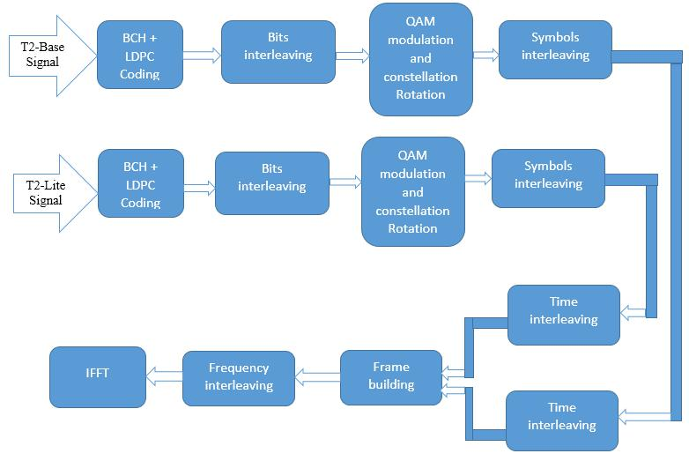

***Figure 9. 1: structure of the T2 multiplex emission block***

***9.1.2. The transmission block***

We used three channel types in order to estimate the effects of each channel on the transmitted signal. Three transmission channels have been selected in the context of the T2 multiplex. It's about:

* AWGN channel (White Gaussian Noise Add), which simulates a reception where the signals are subjected to white Gaussian noise;
* Rician channel, which simulates a fixed reception, where the received signal is an addition of a visibility signal and delayed signals;
* Rayleigh channel, which simulates a mobile reception, where only the delayed signals are received.



93

***9.1.3.*** ***The reception block***

Downstream of the transmission block is the receive block. It consists of complementary modules to those of the transmission block. It's about:

* decoding module ;
* binary deinterleaving module;
* QAM demodulation module;
* symbols and time Deinterleaving module;
* separation of the frames and frequency deinterleaving module;
* Demultiplexing OFDM module;

Figure 9.2 describes the reception block.

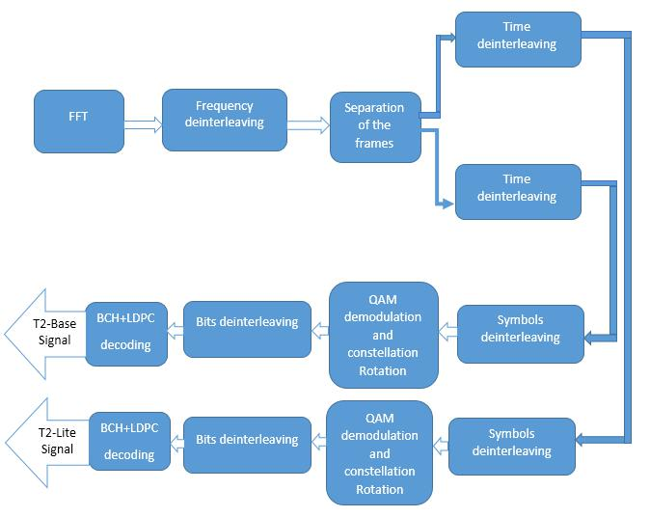

***Figure 9. 2: structure of the T2 multiplex reception block***



94

The retained environment of development for the implementation of the multiplexing is MATLAB (MATrix LABoratory). Our choice was made on this environment, because it has a powerful and fast programming language (MATLAB), adapted to the handling of the matrices. Moreover, it integrates an environment of simulation which contains a wide pallet of functions gathered together in toolboxes. The aforementioned functions cover almost all the sectors of industry. They allow also a rapid and effective modeling of the systems, saving to the user tiresome work of coding and debugging.

We will evaluate the degradations observed, on the modulated signals thanks to the indicators which are: the binary error rate (BER), the signal to noise ratio (SNR).The binary error rate BER (Binary Error Misses) informs about the proportion of erroneous bits. More it is weak, better is the quality of the binary digit. It is an excellent indicator of the binary quality digit in reception.

The equation 9.1 indicates how it is calculated.

|  |  |  |  |
| --- | --- | --- | --- |
| = | number of erroneous bits | (9.1) |  |
| number of received bits |  |
|  |  |  |

The Signal to Noise Ratio (SNR), is an indicator of the disturbance level signal by the noise. It is expressed in dB and according to the formula:

=10∗ 10

Where is the average power of the signal and noise. Both powers being taken in Watts.

(9.2)

is the average power of the

***10. Results and discussion***

When we use AWGN channel, we notice that the binary errors rate decrease according to the signal to noise ratio, whatever the level of M-QAM modulation considered. That results demonstrate a fast improvement of the quality



95

of the binary digit when the signal to noise ratio increases. Also we notice during the analysis of our curves that we do not have a very significant degradation of the signal when the level of M-QAM modulation increases.

By comparing the results of AWGN channel with those obtained for the Rician channel, we notice a light increasing the binary error rates of about 10-4 for the 16-QAM, 64-QAM and 256-QAM modulations. On the other hand for 4-QAM this increase is not observed. Contrary to the results of the simulation of the Rician channel which arrived at the conclusion that the 256-QAM modulation requires a very high signal to noise ratio for obtaining better binary error rates in real situation [3], we do not observe an increase marked in the binary error rates when the level of modulation increases.

By comparing the results of the channel of Rayleigh with those obtained for AWGN and Rician channel, we notice a light increase in the binary error rates of about 10-4 for the modulations 16- QAM and 64- QAM. On the other hand for 256- QAM and 4- QAM this increase is not observed.

Contrary to the work on the case of the channel of Rayleigh, which arrived at the conclusion that the channel of Rayleigh was not a channel adaptable to the requirements of the DVB-T standard as regards of binary error rates [3], the results of our simulations show that independently of the increase in the level of M-QAM modulation, one does not observe an increase marked in the binary error rates.

It arises from the analysis of the results that the joint use of codings of channel BCH and LDPC of code rate 1/2, the mode of OFDM multiplexing 2K and the 256-QAM modulation, allows to obtain a system that offer a better bitrate, a good quality of the signal and allow the mobile reception of digital television.



96

***Conclusion***

In the present document, our work concerned the design and the implementation of the T2-Lite profile in the DVB-T2 system for the mobile reception in digital television. It acted in a first part, of a bibliographical synthesis which presented the standards of mobile diffusion of digital terrestrial television, the technical parameters of the DVB-T2 standard, the profile T2-Lite and of the T2 multiplex. In a second part, we presented the various stages of design and of implementation of the T2. In the third part, we had the results resulting from simulations carried out and noted the various characteristics which came out from it. It comes out from these results that for the fixed and the mobile reception of digital television, a BCH and LDPC coding channel of 1/2 code rate, the multiplexing mode 2K and the 256-QAM modulation are the adequate parameters offering a better bitrate of transmission. These parameters are valid for the mobile reception because they ensure a good quality of the signal in the channel of Rayleigh.

In prospect, a continuation can be brought to this work by using the code rate 3/5, 2/3, 3/4, 4/5, 5/6. In the same way, one could continue this work by using the modes of multiplexing OFDM 4K, 8K, 16K. In addition, of the factors inherent in the implementation of the multiplexing such as: the module of insertion of the pilots and the module of guard interval insertion can be exploited to undertake complementary work on this subject.



97

***Table des matières***

|  |  |  |  |
| --- | --- | --- | --- |
| *Sommaire ................................................................................................................* | | | *i* |
| *Dédicace ................................................................................................................* | | | *ii* |
| *Remerciements ......................................................................................................* | | | *iii* |
| *Liste des sigles et acronymes ................................................................................* | | | *v* |
| *Liste des tableaux .................................................................................................* | | | *vi* |
| *Liste des figures ..................................................................................................* | | | *viii* |
| *Résumé* | *..................................................................................................................* | | *ix* |
| *Abstract ..................................................................................................................* | | | *x* |
| *Introduction générale ............................................................................................* | | | *1* |
| *Contexte, justification et problématique ...............................................................* | | | *3* |
| *Objectif du projet ...................................................................................................* | | | *5* |
| *Partie 1 : Synthèse bibliographique ......................................................................* | | | *6* |
| *Chapitre 1 : Expérience de la réception mobile de la télévision numérique* | | |  |
| *dans quelques pays du monde ............................................................................* | | | *7* |
| *1.1.* | *L’avènement et expérimentation de la norme DVB-H .........................* | | *7* |
| *1.1.1. La norme DVB-H, une norme de référence au niveau européen,* | | |  |
| *voire mondial ...............................................................................................* | | | *8* |
| *1.1.2. La norme DVB-H, une norme soutenue par les plus grands* | | |  |
| *fabricants de téléphones portables ..............................................................* | | | *8* |
| *1.1.3.* | | *Le déploiement de la norme DVB-H en Finlande ..........................* | *8* |
| *1.2.* | *Avènement et expérimentation du profil T2-Lite ..................................* | | *9* |
| *1.2.1.* | | *Expérimentation du profil T2-Lite à Londres ..............................* | *10* |
| *1.2.2. Expérimentation du profil T2-Lite en Italie ..................................* | | | *10* |
| *Chapitre 2 : Comparaison des normes DVB-T2 et DVB-T2-Lite ....................* | | | *11* |
| *2.1. Description de la norme DVB-T2 ..........................................................* | | | *11* |
| *2.1.1. Définition .........................................................................................* | | | *11* |
| *2.1.2. Description d’une chaîne de transmission DVB-T2 .......................* | | | *11* |
|  | *2.1.2.1. Codage de canal (BCH+LDPC) ...............................................* | | *12* |
|  | *2.1.2.2. Les formes d’entrelacement .......................................................* | | *14* |
|  | *2.1.2.3. Modulation QAM et la rotation de constellation ......................* | | *16* |



98

*2.1.2.4. Construction des trames* *20*

*2.1.2.5. Insertion des pilotes* *20*

*2.1.2.6. L’OFDM* *22*

*2.1.2.7. Bandes de fréquence utilisées dans le système DVB-T2* *26*

*2.2. Description du profil T2-Lite* *27*

*2.2.1. Aperçu du profil T2-Lite* *27*

*2.2.2. Spécifications techniques du profil T2-Lite en comparaison avec le*

*profil T2-Base* *27*

*2.3. Spécifications techniques du multiplex T2 contenant le signal DVB-T2 et*

*le signal T2-Lite* *29*

*Partie 2 : Conception et implémentation du multiplex T2 intégrant le profil T2-*

*Lite et le profil T2-Base* *31*

*Chapitre 3 : Choix des outils nécessaires à la conception et à*

*l’implémentation du multiplex T2* *32*

*3.1. Principe de fonctionnement du multiplex T2* *32*

*3.1.1. Le bloc d’émission* *32*

*3.1.1.1. Le module de génération des bits* *33*

*3.1.1.2. Le module de codage* *33*

*3.1.1.3. Le module d’entrelacement de bits* *34*

*3.1.1.4. Le module de modulation* *35*

*3.1.1.5. Le module d’entrelacement de symboles, temporel* *35*

*3.1.1.6. Le module de construction des trames et d’entrelacement*

*fréquentiel* *35*

*3.1.1.7. Le module de multiplexage OFDM* *36*

*3.1.2. Le bloc de transmission* *37*

*3.1.2. Le bloc de réception* *39*

*3.2. Environnement de développement* *41*

*3.3. Matériels et logiciels* *42*

*3.4.* *Outils d’évaluation des résultats* *42*

*Chapitre 4 : Implémentation du multiplex T2* *44*

*4.1. Inventaire des boîtes à outils et des fonctions utilisées* *44*

*4.2. Le bloc d’émission* *45*



99

|  |  |  |  |
| --- | --- | --- | --- |
| *4.3.* | *Le bloc de transmission .........................................................................* | | *46* |
| *4.4.* | *Le bloc de réception ...............................................................................* | | *47* |
| *Partie 3 : Résultats et discussions .......................................................................* | | | *48* |
| *Chapitre 5 : Résultats obtenus .........................................................................* | | | *49* |
| *5.1.* | *Résultats des simulations pour le canal AWGN ....................................* | | *49* |
| *5.2.* | *Résultats des simulations pour le canal de Rice ....................................* | | *51* |
| *5.3.* | *Résultats des simulations pour le canal de Rayleigh .............................* | | *53* |
| *Chapitre 6 : Discussions ..................................................................................* | | | *55* |
| *6.1. Canal AWGN ..........................................................................................* | | | *55* |
| *6.2.* | *Canal de Rice .........................................................................................* | | *57* |
| *6.3.* | *Canal de Rayleigh ..................................................................................* | | *58* |
| *Conclusion et perspectives ..................................................................................* | | | *59* |
| *Bibliographie .......................................................................................................* | | | *60* |
| *Annexes ................................................................................................................* | | | *66* |
| *Annexes A : Description des fonctions Matlab du bloc d’émission .................* | | | *67* |
| *Annexes* | | *B: Description des fonctions Matlab du bloc de transmission .........* | *70* |
| *Annexes* | | *C: Description des fonctions Matlab du bloc de réception ..............* | *71* |
| *Annexes* | | *D: Code Matlab permettant la transmission des deux signaux ........* | *73* |
| *Summary ..............................................................................................................* | | | *85* |
| *Introduction .........................................................................................................* | | | *86* |
| *7. Project Overview ..........................................................................................* | | | *87* |
| *7.1.* | *Context, Justification and Problematic .................................................* | | *87* |
| *7.2.* | *Objective of the project ..........................................................................* | | *88* |
| *8. Bibliographic review ....................................................................................* | | | *89* |
| *8.1.* | *The mobile reception of digital Television standards ............................* | | *89* |
| *8.2.* | *Comparison of DVB-T2 and DVB-T2-Lite standards ...........................* | | *89* |
| *9. Design and implementation of T2 multiplex ................................................* | | | *91* |
| *9.1.* | *The main operations of T2 multiplex .....................................................* | | *91* |
| *9.1.1. The emission block ...........................................................................* | | | *91* |
| *9.1.2. The transmission block ....................................................................* | | | *93* |
| *9.1.3.* | | *The reception block .......................................................................* | *94* |



100

*10. Results and discussion* *95*

*Conclusion* *97*

*Table des matières* *98*



101